Інформація
про виконання Програми економічного і соціального розвитку
м. Тернополя на 2017 рік

ІII. ФІНАНСОВІ РЕСУРСИ

3.1. Податково-бюджетна політика та фінансова діяльність.
Формування бюджету міста на 2017 рік відбувалось із врахуванням подальших змін до бюджетного та податкового законодавств, в контексті політики децентралізації та зміцнення дохідної бази місцевих фінансів.
До міського бюджету були передані ряд податків, таких як податок на нерухомість, єдиний податок, плата за надання інших адміністративних послуг, адміністративні збори, акцизний, транспортний податки, тощо).
В результаті чого власні доходи бюджету 2017 року склали 1 044,2 млн.грн, в т.ч. за рахунок переданих – 321,6 млн.грн.
Проте, зростання дохідної бази бюджету міста супроводжувалося одночасною передачею на місцевий рівень значних додаткових видатків, а саме: утримання дитячих дошкільних закладів, закладів профтехосвіти, оплата за енергоносії в закладах освіти та охорони здоров»я, утримання молодшого та обслуговуючого персоналу у закладах освіти, утримання закладів культури та спорту, витрат на пільгове перевезення окремих категорій громадян, тощо), які у 2017р. склали в сумі 593,7 млн.грн.
Тобто, перевищення переданих видатків над переданими доходами становить 272,1млн.грн.
Надходження до міського бюджету склали 2 341 040,3 тис. грн, з яких до загального фонду – 2 257 291,4 тис. грн та до спеціального фонд 83748,9 тис.грн.

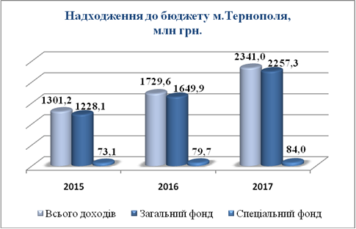

Доходи міського бюджету з розрахунку на одного мешканця міста склали 10 730,50 грн.
Ріст дохідної частини бюджету міста в цілому порівняно з минулим роком досягнуто в сумі 611479,4 тис. грн або 135,3 відсотки.
Так, зверх плану залучено податку на майно в сумі 2470,1 тис. грн (в т.ч., транспортного податку – 1219,0 тис. грн, податку на нерухоме майно, відмінне від земельної ділянки – 2527,8 тис. грн), єдиного податку – 16896,4 тис. грн, плати за надання інших адмінпослуг – 3562,7 тис. грн, надходжень від орендної плати за користування комунальним майном – 763,3 тис. грн, податку на прибуток комунальних підприємств – 356,3 тис. грн, тощо.
Вагомими складовими загального фонду (частка в надходженнях якого – 53,7 %) залишаються трансферти з державного бюджету, одержані у вигляді освітньої, медичної субвенцій, а також субвенцій соціального спрямування. За 2017 рік при плані 1219522,0 тис. грн трансферти склали 1213054,0 тис.грн або 99,5 відсотків.
Зокрема, одержано медичної субвенції в сумі 179547,2 тис. грн (100% відсотків від плану), в т.ч. кошти отримані з ОТГ – 1500,0 тис.грн (на відшкодування медичних послуг мешканцям Байковецької ОТГ). освітньої субвенції – 277591,5 тис. грн та стабілізаційної дотації – 1500,0 тис. грн, які відповідають плану. На 99,1 відсотків від плану надійшло субвенцій соціального спрямування (план – 760883,3 млн. грн, факт – 754415,3 тис. грн).
Доходи спеціального фонду бюджету міста виконані на 126,3 відсотки, що дало можливість додатково залучити 17439,0 тис. грн коштів цільового призначення.
По всіх його складових,планові завдання спеціального фонду перевиконані.
Доходи бюджету розвитку, як складової спеціального фонду, при плані 23363,5 тис. грн склали 26867,4 тис .грн або 115,0 відсотки.
Кошти, які надійшли до міського бюджету за 2017 рік , дали можливість в цілому забезпечити виконання видаткової частини бюджету до річного плану на 98,1 відсотків та спрямувати на фінансування галузей – 2372,2 млн. грн, ,що на 37,6 % більше ніж у 2016 році в тому числі по загальному фонду – 1986,3млн. грн і по спеціальному – 385,9млн. грн.

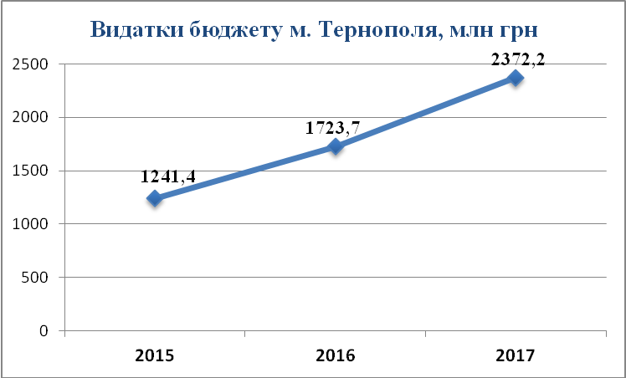

Мобілізовані кошти бюджету були спрямовані на фінансування закладів освіти – 709,9 млн грн., установ охорони здоров’я – 250,2 млн грн., соціальний захист населення – 806,1 млн грн., на утримання житлово-комунального господарства – 262,1млн грн., інші.

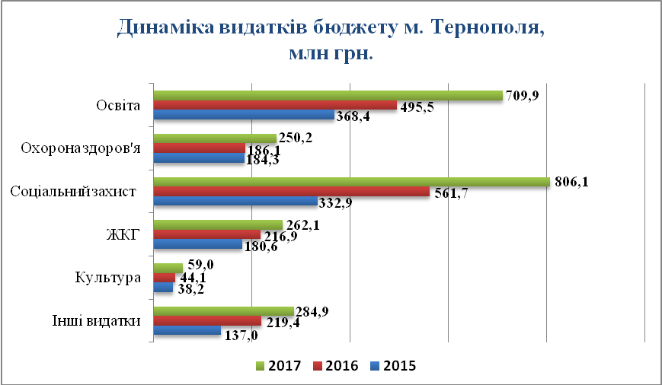

На капітальні видатки в 2017 році з врахуванням внесених змін направлено 330,6 млн грн., що на 40,1 млн. грн. більше ніж у 2016 році (290,5 млн грн.).
За даними ГУ ДФС у Тернопільській обл., податковий борг до бюджету м. Тернополя в цілому зменшився з 88954,4 тис. грн на початок 2017-го року до 20365,9 тис. грн станом на 01.01.2018р. в т.ч , по акцизному податку – з 75025,8 тис. грн на початок року до 2435,3 тис. грн, по ПДФО, то з 5828,3 тис. грн до 5536,8 тис. грн або на 5,0 відсотки.

IV. РОЗВИТОК ПІДПРИЄМНИЦТВА, ТОРГІВЛІ ТА ПОСЛУГ

4.1. Розвиток підприємництва та регуляторна політика.
В м. Тернополі здійснює діяльність 22,7 тис. одиниць суб’єктів малого підприємництва, кількість працюючих 41,4 тис. За підсумками 2017 року малими та середніми підприємствами міста Тернополя реалізовано продукції (товарів, послуг) на суму 14533,5 млн. грн., що на 2493,5 млн. грн. або на 20,7% більше, ніж у 2016 році (12040,0 млн. грн.). Виконання програми становить 108,7%
Сума надходжень від суб’єктів малого підприємництва до міського бюджету за 2017 рік складає 441,7 млн. грн., що становить 134,2% до відповідного періоду 2016 року. Виконання програмних показників 116,2 %.

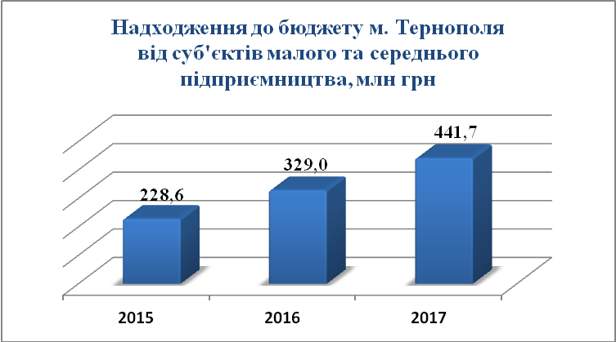

В порівнянні із 2016 року структура надходжень до бюджету міста від малого бізнесу збільшилася і становить: єдиний податок – 154,2 млн. грн. (зріс на 47,0%); податок на доходи фізичних осіб – 92,6 млн. грн.(збільшилася на 45,7%), суттєво збільшилися місцеві податки і збори – 134,1 млн. грн. Надходження до міського бюджету від малого бізнесу склали більше 40%.
З метою розвитку підприємництва прийняті рішення щодо автоматичного продовження договорів оренди землі та приміщень, зменшення відсотку сплати пайової участі для підприємців-виробників. За 2017 рік автоматично поновлено 256 договорів оренди землі та продовжено договори оренди індивідуально визначеного майна комунальної власності з 179 орендарями.
Для популяризації одноразової виплати допомоги по безробіттю для організації підприємницької діяльності у 2017 році проводилася інформаційно – роз'яснювальна робота серед населення щодо можливості започаткування власної справи за сприянням служби зайнятості. За січень-грудень 2017 року проведені 34 інформаційних семінари „Як почати свій бізнес” – 218 осіб і 12 семінарів з основ організації сільського зеленого туризму – 26 осіб.
Для вдосконалення системи видачі документів дозвільного характеру за принципом організаційної єдності продовжує свою роботу Центр надання адміністративних послуг (ЦНАП).
Загальна кількість послуг, визначених в реєстрах послуг, що надаються через ЦНАП, становить 133:
- 18 видів документів дозвільного характеру;
- 64 види адміністративних послуг ;
- 51 вид інших (неадміністративних) послуг Тернопільської міської ради.
Запроваджено електронний кабінет користуача на сайті ЦНАПу та онлайн –консультації для субєктів звернень.
На даний час надається 16 електронних послуг.
За фінансової підтримки Європейського Союзу в Тернополі облаштовано коворкінговий центр та отримано 10 одиниць обладнання для Центру підтримки підприємництва.
Кількісні та якісні показники ефективності реалізації
Показники | Од. виміру | 2015  звіт | 2016  звіт | 2017  програма | 2017  звіт | 2017  звіт/  програми%
Кількість малих та середніх підприємств у розрахунку на 10 тис. наявного населення | од. | 104 | 107 | 115 | 120 | 104,3
Кількість зайнятих працівників на малих та середніх підприємствах у загальній кількості працюючих по місту | осіб | 38458 | 39790 | 41336 | 41418 | 100,2
Обсяг реалізованої продукції (товарів, послуг) малими та середніми підприємствами | млн. грн. | 9637,8 | 12040,0 | 13365,0 | 14533,5 | 108,7
Сума надходжень до міського бюджету від суб’єктів малого та середнього підприємництва | млн.грн | 228,6 | 329,0 | 380,0 | 441,7 | 116,2

4.2. Споживчий ринок
В місті продовжує функціонувати
- 2268 підприємств торгівлі, ресторанного господарства, побутового обслуговування населення та 34 АЗС та ГЗС.
- 29 діючих ринків загальною площею 113,6 тис. кв. м, з якої під торгівлю відведено – 91,1 тис. кв. м. На ринках є 139 магазинів, 2945 кіосків.Кількість торгових місць на ринках міста – 5548, кількість місць для продажу з транспорту – 300.
У 2017 році за рахунок нового будівництва, реконструкції, оренди, використання недіючих підприємств відкрито: 23 підприємства торгівлі, 7 – громадського харчування та 9 – побуту.
Обсяг роздрібного товарообороту у 2017 році склав 6544,0 млн. грн., що на 24,6% більше, ніж у 2016 році, на одну особу –2506,0 грн. Виконання програмних завдань становить 108,2%.
Обсяг реалізованих послуг (включаючи ПДВ) підприємствами міста склав 4433,6 млн. грн. і збільшився в порівнянні з 2016 року на 40,1 %. Виконання програмних показників – 134,4 %
У середньому один мешканець міста у 2017 році одержав різноманітних послуг на 20337,7 грн.
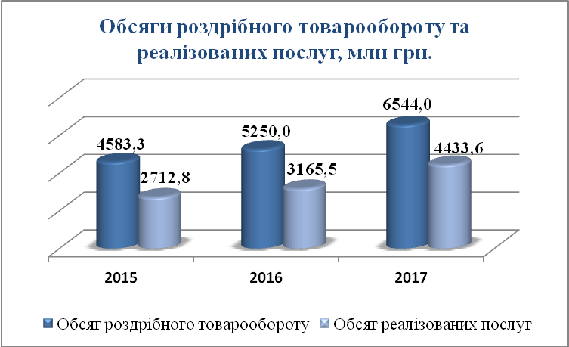

З метою забезпечення населення широким асортиментом сільськогосподарської продукції і товарами підприємств харчової та переробної промисловості проведено 2 сільськогосподарські ярмарки та постійно діяв сільськогосподарський ярмарок на перехресті вул. Миру – Дружби.
Проводився моніторинг об’єктів побуту, торгівлі та громадського харчування на предмет дотримання Правил благоустрою, Правил торгівлі та інше відповідно до вимог чинного законодавства :
виявлено 41 факт порушення порядку провадження господарської діяльності та відповідно до ст. 164 КУпАП направлено інформацію в правоохоронні органи;
оформлено 45 адміністративних протоколів за порушення Правил торгівлі:
оформлено 323 адміністративних протоколи за ст. 152 КУпАП за самовільне розміщення торгівельного обладнання та торгівельної експозиції.

V. РОЗВИТОК ІНФРАСТРУКТУРИ
5.1. Управління об’єктами комунальної власності.
Згідно обліку та звітності, нежиле нерухоме майно комунальної власності налічує 3402 обєкти.
Сформовано єдину електроннну базу реєстру об’єктів майна комунальної власності, яку оприлюднено на сайті Тернопільської міської ради в розділі “Майно комунальної власності”.
Виконавчими органами міської ради передано:
- в оренду 290 об’єктів нерухомого майна загальною площею 31.8 тис. кв. м.;
- в позичку (безоплатне користування) 257 об’єктів нерухомого майна загальною площею 55,1 тис. кв. м.
В тому числі, в управлінні обліку та контролю за використанням комунального майна обліковується:
- 117 договорів оренди нежилих приміщень (будівель, споруд) комунальної власності загальною площею 19.4 тис. кв. м;
- 1 договір оренди цілісного майнового комплексу, до складу якого входить нерухоме майно загальною площею 1,2 тис. кв. м;
- 2 договори оренди окремого індивідуально визначеного майна;
- 182 договори позички (безоплатного користування) нежилих приміщень комунальної власності загальною площею 43.8 тис. кв. м;
- 16 договорів позички (безоплатного користування) окремого індивідуально визначеного майна.
Проведена підготовча робота по передачі в оренду 4,3 тис. кв. м вільних нежитлових приміщень та 3,2 тис. кв. м нерухомого майна щодо продажу на аукціонах.
До міського бюджету поступили кошти від
- оренди комунального майна в сумі 7563,3 тис.грн., що становить 111,2 % до планових завдань (6800,0 тис.грн.).
- приватизації об’єктів комунальної власності до міського бюджету перераховано 3020,9 тис. грн. (в т.ч. від продажу об’єктів комунальної власності в грудні 2016 року), що становить 100,7% до планових завдань (3000,0 тис. грн.).

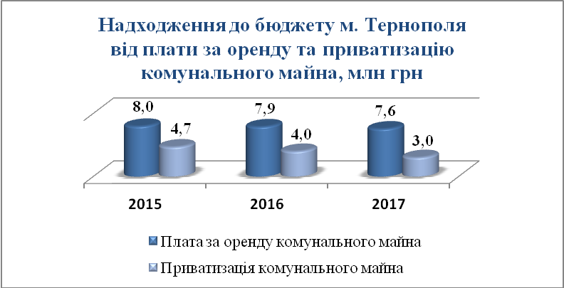

Протягом звітного періоду покращено стан об’єктів комунальної власності через проведенння капітальних ремонтів приміщень – по вул. Князя Острозького,3; вул. Коновальця,6,14; вул. Й.Сліпого, 3; вул. М.Грушевського,1; фасаду будівлі по вул. Гетьмана Сагайдачного,10; даху будівлі по вул. С.Стрільців,2; системи опалення будівлі по вул. Рєпіна,11 на загальну суму 1745,8 тис. грн.

5.2. Інвестиційна діяльність

У 2017 році підвищено рейтинг інвестиційної привабливості міста Тернополя з рівня invВВВ+ до invА- (висока інвестиційна привабливість) та кредитний рейтинг міста Тернополя на рівні uaВВВ зі збереженням прогнозу «стабільний».
Агенція «Євро-Рейтинг» оновила рейтинг інвестиційної ефективності міст України за підсумками ІІ кварталу 2017 року. На першій сходинці опинився Тернопіль.
У 2017 році освоєно 3008,7 млн. грн. капітальних інвестицій, що становить 141,9% до програмних показників. В житлове будівництво вкладено 1086,8 млн. грн., що становить 36,1% від усіх інвестицій по місту.

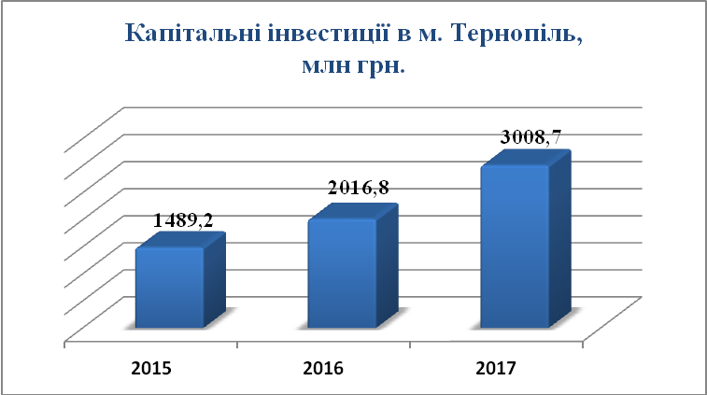

В місті працює 81 підприємство з іноземними інвестиціями.
Інвестиції надійшли з 28 країн світу. До п`ятірки основних країн – інвесторів входять: Естонія, Польща, Бельгія , Німеччина, Швейцарія.

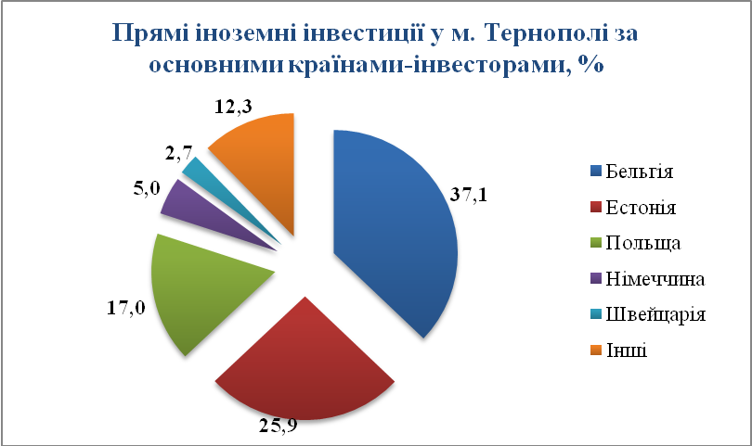

Загальний обсяг прямих іноземних інвестицій на кінець 2017 року очікується в сумі 18,5 млн. дол. США, в розрахунку на одну особу – 85,0 дол. США.

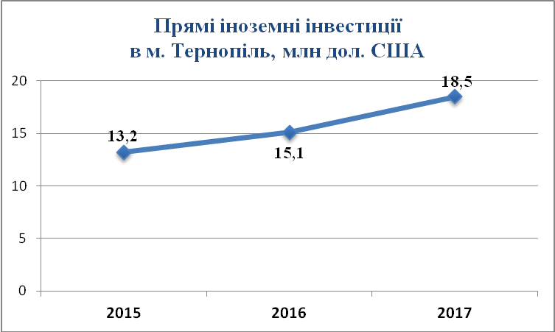

Здійснювали реалізацію інвестиційних проектів:
- «Розвиток міської інфраструктури-2» по модернізації систем водопостачання та водовідведення. Кредит від Світового банку та Фонду чистих технологій – КП «Тернопільводоканал» у сумі 36,7 млн дол. США з терміном погашення 20 та 18 років відповідно. Світовим банком профінансовано 723,750 тис. доларів США та Фондом чистих технологій – 177,823 тис. дол. США.
Основні заходи, на які спрямовані кошти:
- закупівля обладнання для хіміко-бактеріологічної лабораторії питної води та лабораторії водовідведення;
- придбання автотранспортної техніки: 2 екскаваторів середньої потужності і 1 екскаватора малої потужності, каналопромивочного автомобіля та асенізаційного автомобіля.
- «Реконструкція системи теплопостачання» реалізовує КП “Тернопільміськтеплокомуненерго”. Проект фінансується Європейським Банком Реконструкції та Розвитку (ЄБРР) та Фондом Східноєвропейського партнерства з енергоефективності (фонд Е5Р). Комунальне підприємство отримає кредит у розмірі 10 млн євро, крім того 5 млн євро гранту отримує місто безкоштовно, без відсотків, без умови про повернення.
Станом на 1 січня 2018 року КП «Тернопільміськтеплокомуненерго» отримало кредитні кошти ЄБРР для придбання та встановлення 7 великих циркуляційних насосів (разом з необхідним обладнанням) на котельнях по вул. Київській (5 насосів) та вул. Купчинського (2 насоси). Підписано контракт з переможцем тендеру, підрядник ENETEXSARL (Франція). На даний час 7 насосів встановлено, проведено пуско-налагоджувальні роботи та готуються документи для введення в експлуатацію.
Укладено контракт з італійською компанією Amarc DHS srl на постачання та встановлення індивідуальних теплових пунктів (ІТП). На даний час здійснюється активна поставка ІТП та доставлено 79 ІТП, проведено підготовчі будівельні роботи у 136 приміщеннях.
У грудні 2016 року підписано договори щодо реалізації комунальним підприємством теплових мереж «Тернопільміськтеплокомуненерго» проекту «DemoUkrainaDH – Тернопіль» за підтримки міжнародної організації Північна екологічна фінансова корпорація (НЕФКО). Обсяг кредиту – 355,0 тис. євро, грант – 300,0 тис. євро.
КП «Тернопільміськтеплокомуненерго» підписало договір із переможцем лоту «Індивідуальні теплові пункти» Brunatta. На сьогоднішній день на склад доставлено 25 ІТП, з яких встановлено 10 ІТП.
29 грудня 2017 року отримано перший транш кредитних коштів для переобладнання котла, що знаходиться в котельні по вул. Купчинського, 14а, з метою забезпечення використання пелет в якості палива.
Також Мінфіном проведено оцінку фінансового стану Тернопільської міської ради як потенційного кінцевого бенефіціара у рамках реалізації спільного з ЄІБ проекту «Програма розвитку муніципальної інфраструктури України» (проект «Глибока термомодернізація будівель закладів освіти м. Тернополя» вартістю 26,7 млн євро).
У рамках грантової допомоги проектам людської безпеки «Кусаноне» від посольства Японії реалізовано проект «Забезпечення необхідним медичним обладнанням для проведення діагностики у пацієнтів Тернопільської міської комунальної лікарні швидкої допомоги №1», на суму 1,5 млн гривень.
Прийнято рішення щодо розробки проекту землеустрою під створення індустріального парку, рішення про участь міської ради як співзасновника у створенні Агенції регіонального розвитку та розпочата робота щодо розвитку державно-приватного партнерства

5.3. Земельні відносини.
Загальна площа міста складає 5 852га, в тому числі, землі міської ради за межами населеного пункту – понад 1200га.
Рівень забудови земель м. Тернополя складає орієнтовно 56% відсотків.
З метою забезпечення гарантованого права на землю, розпочата процедура безоплатної передачі земельних ділянок громадянам міста для обслуговування індивідуальних гаражів. Прийнятті рішенння про надання дозволів на складання проектів землеустрою по 185 гаражах та рішення про затвердження проектів землеустрою по 105 гаражах.
Прийнято рішення міської ради щодо визначення масивів для надання земельних ділянок учасникам АТО:
- надано 785 дозволи на виготовлення проектів землеустрою
- передано безоплатно у власність учасникам АТО 707 земельних ділянок для будівництва та обслуговування житлових будинків, господарських будівель та споруд на вул. Микулинецькій загальною площею 42,42 га.
- передано у власність земельні ділянки, 9 сімям загиблих учасників АТО, для будівництва та обслуговування житлових будинків, господарських будівель та споруд на території міста
Проведено 2 земельних аукціони, при цьому: продано право на власність двох земельних ділянок та одної в оренду, загальною площею 0,33 га.
Продано 11 земельних ділянок площею 5,82 га під власними об’єктами нерухомого майна. Укладено та зареєстровано 259 додатків до договорів оренди, 283 додатки до договорів сервітуту.
До міського бюджету за 2017 рік надійшло 84563,3 тис грн. плати за землю,що на 6696,1 тис грн. більше ніж у 2016 році. Виконання планових завдань становить 111,3%.

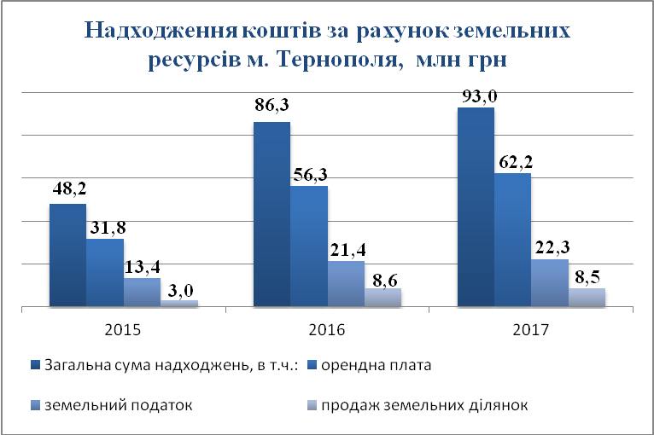
Проведена інвентаризація частини земель м.Тернополя загальною площею 600 га.
Розпочата робота по встановленні межі міста

Кількісні та якісні показники ефективності реалізації тис.грн.
Показники | Од. виміру | 2015  звіт | 2016  звіт | 2017р  програма | 2017р  звіт | 2017  звіт/  програми%
Кількість укладених договорів оренди земельних ділянок з землекористувачами станом на кінець періоду | од. | 190 | 216 | 250 | 358  (102 новоукладені) | 143,2
Площа землі, охопленої договорами оренди на кінець періоду | га | 33,68 | 24,5 | 30,00 | 30,0 | 100
Плата за землю (разом), в тому числі: | тис. грн. | 45214,5 | 77867,2 | 76000,00 | 84563,3 | 111,3
- надходження до бюджету міста орендної плати за землю :  - юридичних осіб  - фізичних осіб | тис. грн. | 31765,3  25766,1  5999,2 | 56393,3  44002,6  12390,6 | 57000,00  47000,00  10000,00 | 62177,6  49046,7  13130,9 | 109,1  104,4  131,3
- надходження до бюджету міста земельного податку:  - юридичних осіб  - фізичних осіб | тис. грн. | 13435,7  12538,7  897,0 | 21474,0  19778,0  1696,0 | 19000,00  15500,00  3500,00 | 22385,7  20559,7  1826,0 | 117,8  132,6  52,2
Надходження до бюджету міста коштів від продажу землі | тис. грн. | 3000,0 | 8632,2 | 5000,0 | 8512,9 | 170,3

5.4. Містобудування та житлова політика
У галузі будівництва у 2017 році організаціями міста виконано будівельних робіт на суму 1151,4 млн гривень, що становить 120,0 % до 2016 року.Виконання Програми складає 121,7%.
В 2017 році введено в експлуатацію 165,2 тис. кв. м житла, що на 45,2 тис. кв. м або на 37,7 % більше програмних показників.
Основними забудівниками міста є ТОВ Тернопільбуд», ПП «Креатор-Буд», ТзОВ «Добробуд», ПП «Тернобуд».
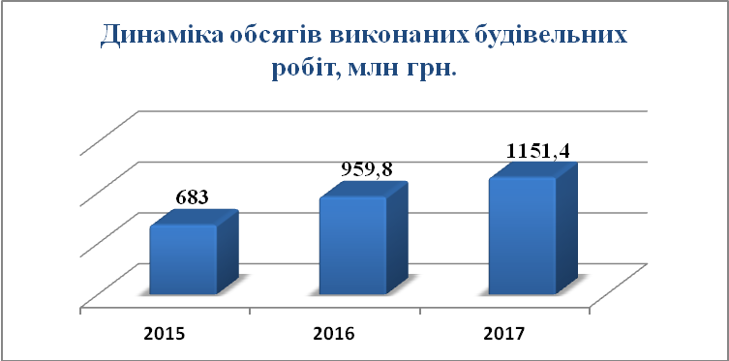

Крім житлового будівництва в експлуатацію введено ряд об’єктів соціально-культурного призначення: адміністративні будівлі (11 одиниць); торгово-офісні приміщення (8); магазини (10); торгові центри (2 ); кафе, бари (11); косметичний салон; аптеки (2); виробничі цехи (6); склади (5); зерносховище силосного типу; стоматологічні кабінети (5); медичний центр; церква; духовно-просвітницький благодійний центр; автомийка; котельні (2); кабельна лінія; тролейбусна лінія; 5 базових станцій; автомобільний газозаправний пункт.
Завершено розробку ДПТ житлового району «Південний» та мікрорайону № 6
Розроблено та затверджено мікрорайон «Північний».
Виконано комплекс робіт з підведення інженерних мереж до кварталу садибних житлових будинків на вул. Микулинецькій в м. Тернополі, в тому числі водопостачання, водовідведення та газопостачання на суму 5,7млн.грн.

5.5. Будівництво, ремонт та утримання шляхово-мостового господарства.
Протягом 2017 року проводилися роботи з капітального ремонту шляхово-мостового господарства міста.
За кошти міського бюджету 33,3 млн. грн
виконано роботи по реконструкції вулиць, капітальному ремонту частин доріг, проїздів, влаштуванню дощових колекторів на 18 об’єктах:
реконструкція
вул. Білецької та набережної Тернопільського ставу
капітальний ремонт:
- частини дороги по вул. Шашкевича – ділянки від вул. Танцорова до вул. Живова;
- проїзду від ЗОШ №16 до котельні по бул. Просвіти,9а ;
- проїзду (між житловими будинками за адресою бульвар С. Петлюри, 2-6);
- влаштування дощового колектора від вул. Довженка до новозбудованої ТОВ «Тернопільбуд» дощової каналізації по вул. Довженка та вул. 15Квітня;
- ділянки дороги на проспекті Злуки (від транспортної розв’язки до магазину «Універсам»);
- вул. Клінічна, вул. Січових Стрільців, вул. Глиняна;
- зупинки громадського транспорту по вул. 15Квітня (навпроти магазину «Молодіжний») ;
- проїзду від житлового будинку за адресою бульвар Т.Шевченка,10 до вул. Сагайдачного;
- проїзду від Театрального майдану до вул. Листопадової;
- шляхопроводу на вул. Бродівській (Частина 2);
- перехрестя вул. Дружби та вул. Миру та перехрестя вул. Бригадна – вул. Глибока Долина – вул. Хліборобна;
- вул. Бережанської з влаштуванням системи водовідведення (ділянка від вул. Лучаківського до вул. Тролейбусної);
Проведено капітальний ремонт – заміни покриття тротуарів фігурними елементами мощення на 15 об’єктах на суму 6,3 млн.грн.:
- вул. Глиняна, вул. Князя Острозького (в районі Тернопільської обласної філармонії),- вул. Лозовецькій (в районі житлового будинку №1 ); вул. Новий Світ (ділянка від вул. Вільхової до вул. С. Наливайка), вул. Танцорова, вул. Карпенка від будинку №5 до будинку №23; вул. С.Качали, вул. Б. Хмельницького (ділянка від вул. Родини Барвінських до вул. С. Качали, вул. Франка, вул. Макаренка в районі ЗОШ №9, вул. Дубовецькій (ділянка від вул. Бродівської до військової частини), вул. Пушкіна від будинку №2 до вул. Б.Лепкого, вул. Гребінки в сторону моста через залізничну колію по вул. Микулинецькій, по вул. Лесі Українки (ділянка від житлового будинку № 17 до житлового будинку № 25),вул. Карпенка від будинку №5 до будинку №23.
Виконано поточний ремонт на 145 вулицях та інші роботи поточного характеру на суму 36 550,0 тис. грн.
На умовах співфінансування продовжено реконструкцію дамби Тернопільського ставу по вул. Руській на суму11 988,07 тис грн., з них 2102,1 тис. грн. за рахунок коштів міського бюджету та 9885,97 тис. грн. з державного бюджету.
Укладено договір з ТОВ «Тернопільмостобуд» на виконання робіт «Реконструкція шляхопроводу через залізничну колію на вул. Об’їзна в районі вул. Гайової». Термін виконання робіт згідно договору до 31.12.2019 р. Роботи виконуються згідно календарного плану. Оплачено 2327,1 тис. грн.

5.6. Житлово-комунальне господарство
Підприємствами житлово-комунального господарства забезпечувались першочергові потреби населення, підприємств та організацій необхідними житлово-комунальними послугами, створювались необхідні умови для функціонування всього господарства міста. На капітальні видатки галузі виділено 218,9 млн. грн.
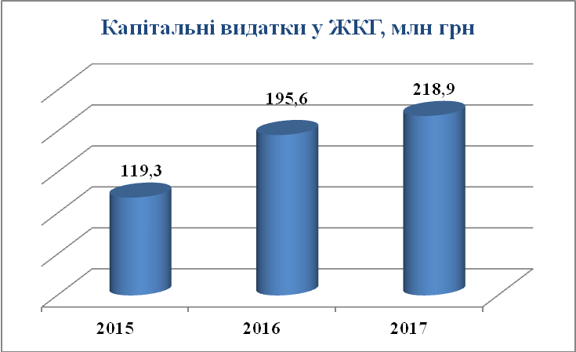

Видатки на ремонт житлового фонду у 2017 році склали 66,0 млн. грн.
Проведені роботи з капітального ремонту покрівель 35-х житлових будинків на суму 8,6 млн грн. та ремонт і заміна внутрішньо будинкових мереж (холодного водопостачання, електромереж, тепломереж), елементів обладнання на 32 об’єктах на суму 3,4 млн грн.,
- встановлено 11 приладів газового обладнання, 9 нагрівальних приладів, 63 прилади обліку води в квартирах малозабезпечених громадян на суму 147,6 тис. грн
- виконано роботи з капітального ремонту 38 ліфтів на суму 2,7 млн грн.
- ремонт асфальтобетонного покриття на 36 прибудинкових територіях на суму 22,9 млн. грн
- ремонт 17 міжквартальних проїздів на суму 16,3 млн. грн.
Виконано капітальний ремонт, будівництво та реконструкцію 18 об’єктів благоустрою міста на суму 28136,85 тис. грн.
- капітальний ремонт пішохідних зон: по вул. Микулинецькій в районі ВАТ «Тернопільгаз»; вул. Листопадової до житлового будинку за адресою вул. Сагайдачного,8 моста через залізничну колію від Привокзальної площі до вул. Вояків дивізії «Галичина», від набережної Тернопільського ставу ло набережної «Циганка» на вул. Білецька
- роботи з благоустрою парків та скверів
входу в парк ім. Т.Шевченка в районі пам’ятника С.Бандерив, території «Старого парку» з влаштуванням дитячого майданчик, влаштування силових розподільчих шаф для підключення споживачів під час проведення святкових та масових заходів в районі Театрального майдану, на площі Героїв Євромайдану, на вул. Сагайдачного поблизу пам'ятника І.Франка, скверу між житловими будинками №3 на вул. Медовій та №7 на вул. Танцорова.
- пішохідний фонтан та зовнішнє освітлення в парку «Національного відродження»
- встановлення сонячного дерева для зарядки мобільних пристроїв на набережній Тернопільського ставу в парку Т.Шевченка зі сторони вул.Білецької;
- капітальний ремонт території біля пам’ятника І.Франка в м. Тернополі
- капітальний ремонт теплової мережі на вул. Сагайдачного в м.Тернополі
- капітальний ремонт- влаштування паркувальних місць для дитячих візочків – 19 шт.
- будівництво системи аерації на Тернопільському ставі
Влаштовано 40 дитячих майданчиків на суму 1,1 млн грн., влаштовано 1 спортивний майданчик та 1 майданчик з тренажерами на суму – 1,6 млн.грн.
Проведено роботи з капітального ремонту мереж зовнішнього освітлення 22 вулиць міста з використанням сучасних енергозберігаючих технологій на суму 2,5 млн. грн. на: вул. С.Стадникової, вул. Я.Стецька, вул. Стрімка, вул. А.Чехова, вул. Березова, вул. Весела, вул. Генерала Шухевича, вул. Гетьмана І.Виговського, вул. Генерала Ю.Тютюнника, вул. Шопена, вул. П.Чубинського, вул. Д.Лук’яновича, вул. І.Репина, вул. Б.Лепкого, вул. Білецька, вул. Дівоча, вул. А.Манастирського, вул. Тролейбусна, вул.Гетьмана П.Дорошенка, вул. Яреми, вул. Живова, вул. Далека. Влаштовано 427 шт світильників,15817 м кабелю.
Забезпеченно надання мешканцям якісних послуг
Капітально відремонтовано каналізаційний колектор госпобутових стоків від багатоквартирного будинку по вул. Микулинецькій,31А, сума 219,2 тис. грн.
Проведено поточний ремонт дощової каналізації
по вул. Чумацька в районі будинків №51 та №53,
по вул. Братів Бойчуків в районі школи №20 та вул. Київська в районі будинків №5а та №16а/1, по вул. Живова в районі школи №24
та дощеприймальних решіток на бульв. Просвіти.
Виконано роботи з поточного ремонту підпірних стінок, сходів на вул.: Танцорова,18,20,22; Макаренка,5; Миру,10; Симоненка; Лучаківського,5а; проспекту С.Бандери,100; Просвіти, 15; Руська, 2; з вул. Мазепи та вул. Перемоги до буд.№37 та №37а. Підпірної стіни на вул. Миру, на вул. Карпенка.
З метою реалізації мешканцями гуртожитків права на приватизацію займаних приміщень протягом 2017 року в комунальну власність міста прийнято частину гуртожитку за адресою вул. Карпенка,20 та ін.
З метою створення сприятливих умов для функціонування ОСББ надано фінансові підтримки 29 ОСББ на закупівлю матеріалів для виконання ремонту на суму 904,7 тис. грн.
Для громадян з обмеженими фізичними можливостями
- влаштовано пандуси при входах в під’їзди житлових будинків за місцем їх проживання.
- облаштовано безпечний перехід вулиць міста особами з вадами зору світлофорні об’єкти вул. Князя Островського (в районі «Філармонії») на вул. Микулинецька (в районі ВАТ «Поділля-цукор») та перехрестя вул. Руська – бул. Т.Шевченка облаштовано пристроями із спеціальним звуковим сигналом.
- понижено тротуар на пішохідних переходах вул. Й.Сліпого, вул. Замкова, вул. Кн. Острозького, в районі дитячої спортивної школи, вул. С.Крушельницької 1; вул. Генерала Тарнавського ЗОСШ №11, вул. Бережанська – в районі ТНЕУ, бульвар Т.Шевченка-в районі аптеки № 78, вул. Шопена, вул. Митрополита А.Шептицького, вул. Б.Хмельницького.
На розвиток велоінфраструктури міста направлено кошти в сумі 951,62 тис. грн.
В межах виділених коштів виконано роботи з капітального ремонту – влаштування велоінфраструктури в межах транспортної розв'язки вул. Збаразька-вул. Енергетична-просп. Злуки-вул. Текстильна-вул. Промислова, по вул. Руській (на пішохідних переходах перехрестя вулиць Замкова-Руська-Шашкевича). Встановлено 78 велопарковок.

5.7. Розвиток туристичної галузі.
Спостерігається позитивна динаміка кількості туристів у місті у порівнянні з попередніми роками.

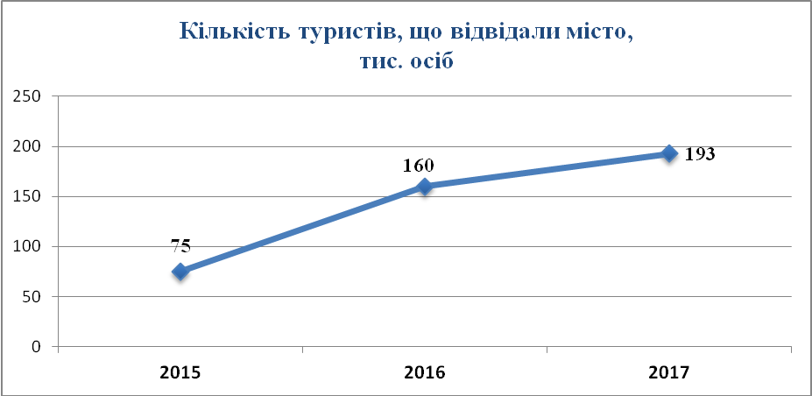

Систематизовано роботу з проведення екскурсій містом українською, російською, польською та англійською мовами.
Приділено значну увагу зростанню впізнаваності міста та відновленню історичної спадщини міста. Протягом останнього часу встановлено на історичних та визначних спорудах міста 7 анотаційних дощок з QR-кодами на українській та англійській мовах, а також із шрифтом Брайля, які розповідають та показують, як виглядав Тернопіль у минулому. Встановлено біля Катедрального собору макет довоєнного Тернополя, а також макет парафіяльного костелу біля Універмагу.
Випущено безкоштовну туристичну мапу «98 причин відвідати Тернопіль» та брошури «Як відвідати Тернопіль?», «Тернопіль – центр Західної України», книгу «Тернопіль» та «Календар подій 2017». З метою забезпечення учасників міжнародних заходів, офіційних та робочих зустрічей та візитів розроблено та виготовлено презентаційні матеріали про місто та сувенірно-промоційну продукцію.
Розпочата робота щодо проведення відповідних розкопок і дослідження підземель міста (зокрема, підземелля Тернопільського замку, Катедри тощо), їх облаштування для проведення екскурсійних турів.
Взято участь у 20 місцевих, національних, міжнародних туристичних виставках та 4 міжнародних заходах за кордоном.
Розроблено та випущено 4 брошури та мапа, встановлено туристичне ознакування на семи основних історичних об'єктах, на базі центру налагоджено співпрацю з основними туроператорами та туристичними регіонами в Україні та за її межам. Прийнято участь в засіданнях ради туристичних міст та регіонів України.
У місті працює 29 готелей та аналогічних засобів розміщення 85 суб’єктів туристичної діяльності.
За 2017 рік до міського бюджету надійшло 119,0 тис. грн., що становить 103,4% від запланованого.

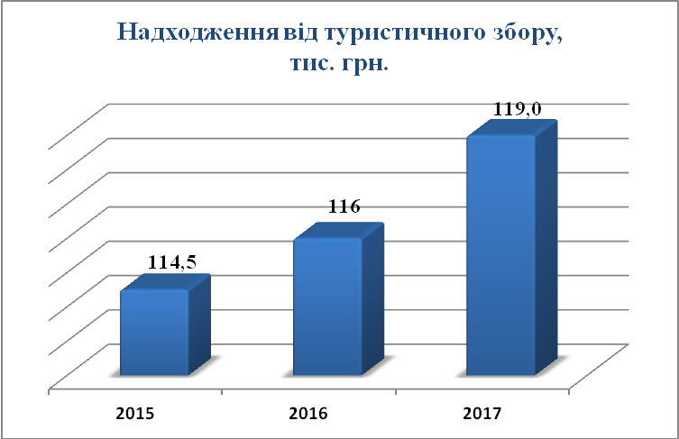

VI. РОЗВИТОК РЕАЛЬНОГО СЕКТОРУ ЕКОНОМІКИ

6.1. Промисловість
Виробничий потенціал міста складається з понад 120 промислових підприємств.
Основну частку становлять підприємства харчової, виробництва гумових і пластмасових виробів, машинобудування, виробництва готових металевих виробів, текстильне виробництво.

Обсяг реалізованої промислової продукції (товарів, послуг) підприємствами у 2017 році склав 10470,0 млн. грн. Виконання програмних завдань складає 116,3%.
Обсяг реалізованої продукції на одну особу складає 48017,0 грн, що становить 116,4% до програмних показників та 118,3% до 2016 року.
Збільшилася реалізація продукції в порівнянні з відповідним періодом 2016 року на підприємствах харчової галузі – на 25,2%; виготовлення виробів з деревини, виробництва паперу та поліграфічної діяльності – на 8,3%, фармацевтичних препаратів – на 5,3%; виробництво готових металевих виробів – у 2,4 рази, машинобудування – на 33,3%.
У 2017 році обсяг реалізації інноваційних товарів в загальному обсязі реалізованої продукції склав 1,7% або 175,1 млн. грн., що на 1,1 млн. грн. більше у порівнянні із 2016 роком. На 26 підприємствах запроваджено інноваційні процеси.
Відповідно до потреб ринку промислові підприємства міста збільшують обсяг реалізованої продукції за межі України. Частка зовнішнього обороту в загальному об’ємі реалізованої продукції складає 4,9% і збільшилася в порівнянні з 2016року на 0,8%.
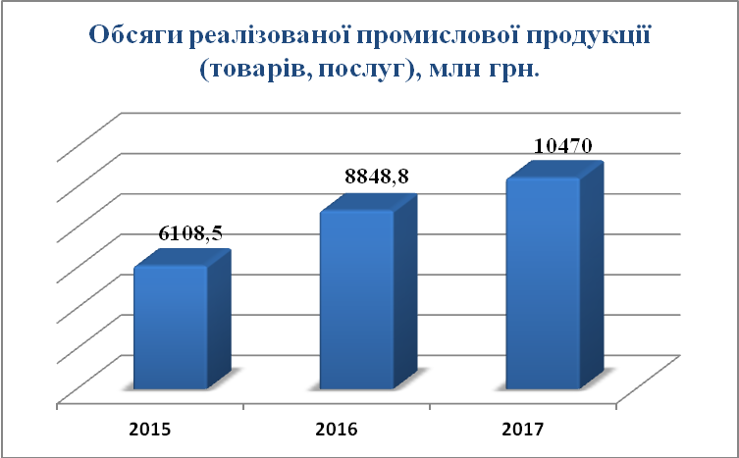

6.2. Транспорт та зв’язок
За 2017 рік всіма видами транспорту перевезено 49,2 млн. пасажирів, в тому числі автомобільним транспортом перевезено 24,5 млн пасажирів, електричним 22,5 млн пасажирів. Пасажирооборот склав 1123,6 млн пас. км.
Обсяг вантажних перевезень склав 7861,5 тис. тон., що на 21,3% більше ніж від запланованих показників. Вантажні перевезення автомобільним транспортом становлять 3432,5 тис. тонн вантажів, що становить 43,7% в загальних перевезеннях.
Структура міського пасажирського транспорту представлена електричним транспортом та автотранспортом комунальної та приватної форми власності. У сфері міських пасажирських перевезень працюють 8 приватних автоперевізників та комунальні підприємства «Тернопільелектротранс», «Міськавтотранс» .
Місто обслуговують 63 тролейбуси на 10 маршрутах загальною протяжністю 115,6 км та 197 автобусів на 38 маршрутах загальною протяжністю 590 км.
Придбано 2 тролейбуси Шкода 15 ТР (кошти підприємства) та 3 тролейбуси за кошти міського бюджету – 1640, тис. грн..
Проведено капітальний ремонт 2 тролейбусів на суму 265,6 тис. грн.
Завершено будівництво тролейбусних ліній по вул. Бродівська-Біла та по вул. Бродівська-Лук'яновича-Промислова із зовнішнім освітленням.
Виготовлено проектно-кошторисну документацію на будівництво тролейбусної лінії по вул. 15Квітня-Купчинського-Корольова-Підволочиське шосе-Аеропорт Збаразьке кільце.
Проведена реконструкція теплоходу «Герой Танцоров».
Влаштовано 2 навіси на 2 зупинках громадського транспорту.
З 01.10.2017р. впроваджено проїзний квиток тривалого користування «Електронний квиток» та електронний квиток «Соціальна карта Тернополянина», що використовуються в тролейбусах та автобусах.
Станом на 01.01.18р. «Картку тернополянина» отримало 57993 особи, них 31173 пільговиків.
Розгорнуто 25 пунктів продажу та поповнення карт.
На 16 вулицях міста відведено місця для паркування транспортних засобів загальною площею – 10413,0 м² на 585 машино-місць з них 518 для платного паркування.
До міського бюджету сплачено 2,2 млн. грн збору за місця для паркування транспортних засобів при плані 2,8 млн. грн. В 2016 – 1,2 млн. грн
Кількісні та якісні показники ефективності реалізації
Показники | Од. виміру | 2015  факт | 2016  факт | 2017  програма | 2017  звіт | 2017  звіт/  програми
Кількість пасажирів, перевезених пасажирським транспортом | тис. осіб | 55000,0 | 55602,9 | 55000,0 | 49199,2* | 89,5
Автобуси, що працюють в режимі маршрутного таксі та звичайному режимі руху | од. | 211 | 197 | 197 | 197 | 100,0
Тролейбуси  (випуск на лінію) | од. | 64 | 64 | 56 | 56 | 100,0
Кількість пасажирів, перевезених міським електротранспортом, у т.ч. | тис. осіб | 24000,0 | 24372,2 | 24600,0 | 22454,4 | 91,3
з платним проїздом | тис. осіб | 10000,0 | 10400,0 | 10400,0 | 10400,0 | 100,0
Кількість пасажирів, перевезених міським автотранспортом | тис. осіб | 27000,0 | 25932,4 | 25265,0 | 24514,3 | 97,0
Обсяг слухачів з підготовки та перепідготовки водіїв | осіб | - | - | 400 | 580 | 145
*зниження кількості перевезених пасажтрів спричинено змінами методики обрахунку Укразалізницею кількості пасажирів (по станції відправлення).

6.3. Зовнішньоекономічна діяльність та співпраця з міжнародними інституціями
У 2017 році у частині міжнародного співробітництва – поглиблення та розширення існуючих партнерських стосунків і наповнення їх практичним змістом.
Відновлено співпрацю з болгарським Слівеном, підписано Протокол про наміри встановлення партнерської співпраці між Тернополем та містом Сувалки та Договір про партнерську співпрацю з містом Плонськ, проведено попередні переговори щодо встановлення партнерських відносин з містом Прудентополіс (Бразилія), французьким Сен Жиль Круа де Ві та американським містом Парма (штат Огайо, США).
Таким чином, на даний час місто Тернопіль співпрацює з 28 муніципалітетами європейських та інших міст .
Зовнішньоторговельні операції товарами протягом 2017 року місто здійснювало із партнерами із 64 країнами світу.
За прогнозними розрахунками зовнішньоторговельний оборот у 2017 році складе 230,2 млн дол. США, що становить 147,6% до програмних завдань.
Обсяги експорту становлять 118,2 млн дол.США.
В загальному обсязі експорту зросла частка країн Європи – 5,7%, Африки – 6,7 раз.
Основними торгівельними партнерами міста, до яких протягом 2017 року експортувались товари, є Польща, Нідерланди, Німеччина, Швейцарія, Португалія, Єгипет.
Найбільше зросли до Португалії – в 7,4 рази, Фінляндія – в 7,5 рази, Грузія – в 12 раз, Казахстану – в 3,6 рази, до Бельгії – в 2,6 рази, до Індії – в 11 раз, до Ізраїлю – 1,2 рази, Саудівська Аравія – в 4,1рази.
Основними товарними групами експорту є: продукти рослинного походження (34,8% до загального обсягу), зернові культури (23,0%), різні товари і вироби (меблі) (13,0%), продукція хімічної та пов’язаних з нею галузей промисловості (білкові речовини) (9,6%), дорогоцінне або напівдорогоцінне каміння, дорогоцінні метали та вироби з них (4,0%).
Обсяги імпорту становлять 112,0 млн дол. США.
Основними країнами-імпотерами залишаються Білорусія, Німеччини, Польща, Литва,Угорщина, Франція.
Основними товарними групами імпорту є: механічне обладнання,машини та механізми, електрообладнання та їх частини (26,4%), транспортні засоби та шляхове обладнання (20,8%), мінеральні продукти (енергетичні матеріали, нафта та продукти її перегонки (13,8%), полімерні матеріали, пластмаси та вироби з них (12,2%), недорогоцінні метали та вироби з них (7,9%).

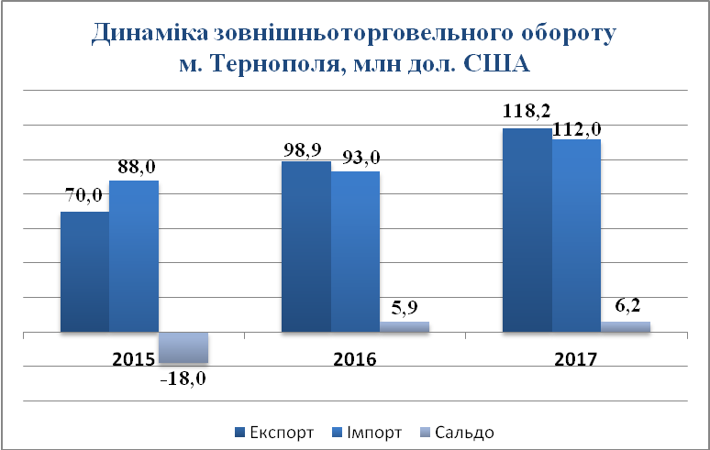

VII. СОЦІАЛЬНА СФЕРА
7.1. Підтримка сім’ї, дітей та молоді .
В м. Тернополі зареєстровано 1489 багатодітних сім’ї, в яких виховуються 4792 дитини, проти 1337 багатодітних сімей в 2016 році.
У місті проживає 12 прийомних сімей, в яких виховується 14 дітей та 111 опікунських сімей в яких виховується 127 дітей сиріт .
У місті проживає 19 жінок, яким присвоєно почесне звання «Мати – героїня».
На соціальному обслуговуванні Тернопільського міського центру соціальних служб для сім’ї, дітей та молоді за 2017 рік перебувало 120 сім’ї , під соціальним супроводом перебувало 104 сім’ї
Всього надано оздоровчі та відпочинкові послуги 13000 дітям міста, що становить 63,6% від загальної кількості – 20428 дітей віком від 8 до 16 років.
За кошти обласного та державного бюджету оздоровлено 294 дитини та за кошти міського бюджету – 174.
Організовано і проведено 5 літніх таборів міського рівня, в яких участь взяло 218 осіб, та 2 табори обласного рівня – 200 учасників
Організовано 2 поїздки дітей – учасників антитерористичної операції в м. Таураге, Литва з метою ознайомлення з культурними та історичними традиціями Литви.
З метою вивчення потреб сімей, які опинилася в складних життєвих обставинах:
- проведено 164 соціальних інспектувань;
- охоплено соціальним супроводом 30 сімей;
- охоплено соціальним обслуговуванням 910 сімей;
- надано 12750 соціальні послуги;
- надано 460 консультувань по телефону довіри;
- проведено 5 благодійних акцій, в яких прийняло участь 2750 осіб.
У 2017 році профінансовано програми переможців конкурсу молодіжних громадських організацій – 100,0 тис. грн.
Підтримано 95 заходів громадських організацій на загальну суму 200 тис. грн.
Дитячо-юнацьким пластовим центром проведено курінні табори, де відпочило понад 410 дітей. Дитячо-юнацькому пластовому центрі діє 42 гуртки, що об`єднають 335 дітей. Організовано і проведено понад 35 заходи різного спрямування.
Кількісні та якісні показники ефективності реалізації
Показники | Од. виміру | 2015 звіт | 2016  факт | 2017  програма | 2017  звіт | 2017  звіт/  програми
Кількість осіб, які перебувають у складних життєвих обставинах, охоплених соціальними послугами | од. | 1342 | 1778 | 1200 | 1287 | 107,3
Частка сімей та осіб, які перебувають у складних життєвих обставинах, знятих з соціального супроводу з позитивним результатом, у загальній кількості таких сімей | % | 100,0 |  | 100,0 | 100,0 | -
Кількість групових заходів | од. | 56 | 11 | 13 | 35 | 2,7
Кількість молоді охопленої заходами святкових, розважальних, молодіжних програм, конкурсів, фестивалів | осіб | 58000 | 61000 | 65000 | 66000 | 101,5
Кількість святкових, розважальних молодіжних програм, конкурсів, фестивалів | од. | 62 | 68 | 78 | 78 | 100,0
Кількість заходів громадських організацій стосовно дітей, молоді, жінок та сім’ї | од. | 42 | 45 | 53 | 56 | 105,7
Кількість оздоровлених дітей, учнівської та студентської молоді | осіб | 11153 | 11300 | 12601 | 13000 | 103,2

З метою покращення умов проживання молоді, в рамках дії програми програми «Будівництва (придбання) доступного житла у місті Тернополі на 2013-2017 роки»: проведено капітальний ремонт житла, що знаходиться у власності дитини-сироти, на суму 20,0 тис. грн та погашено відсотки по кредиту, молодій сімї в сумі 100,0 тис. грн.
Здійснюється постійний контроль за додержанням вимог чинного законодавства щодо захисту майнових, житлових прав дітей. З цією метою закріплено житло за місцем його знаходження на праві користування – 96; належить на праві власності – 28; складено банки даних дітей-сиріт, дітей, позбавлених батьківського піклування, які не мають власного житла та потребують покращення житлово-побутових умов – 18. Над майном 28 дітей встановлено опіку, здійснюється контроль за його збереженням.
Проведено акції «Шкільний портфель», «З турботою про дитину», «Тепло душі» для дітей, які опинились в складних життєвих обставинах, якими охоплено понад 100 дітей.
Щорічно понад 70 заходів ініційованих молодіжними громадськими організаціями міста отримують підтримку зі сторони міської ради.
На забезпечення заходів-переможців конкурсу проектів громадських організацій передбачено та використано коштів на суму понад 100 тис. грн. Так, серед переможців конкурсу проектів у 2017 році можна виділити як освітні (освітньо-виховний проект – Language school, Міжнародний проект «Scientific fun – Наукові пікніки»), культурно-виховні (Комплекс заходів «Ми стали волі на сторожі», учнівський інтелектуальний фестиваль «ВУНДЕРКІНДЕР», «Ліга Сміху Тернопіль») і навіть проекти соціально-реабілітаційного характеру (проект з відновлення учасників АТО та оздоровлення дітей із синдромом Дауна «Краплинка здоров’я»).

7.2. Зайнятість населення та ринок праці
Станом на 01 січня 2018 року на обліку в центрі зайнятості перебували 1168 безробітних громадян, що на 88 осіб або на 7,0% менше, ніж на 01.01.2017 року (1256 осіб).

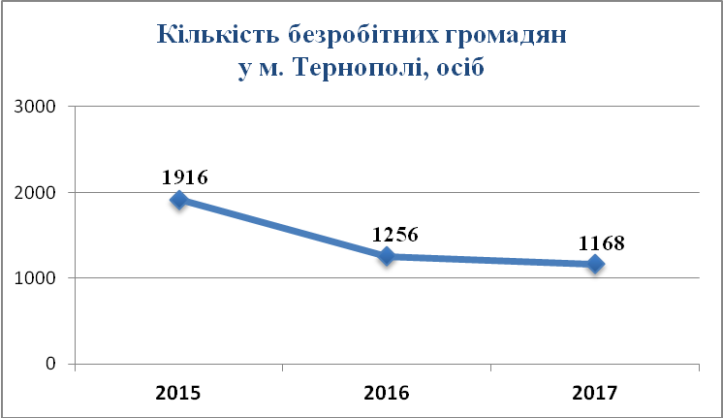

Проведено 1417 семінарів різного напрямку (2016-1281), з них:
1128 консультаційних семінарів, участь в яких взяли 7401 особа;
198 інформаційно-просвітницьких семінарів, участь в яких взяли 1208 осіб;
91 профорієнтаційних заходів для молоді – участь 2051 особа, з них 9 інтерактивних заходів – «PROFI LAND», до яких були залучені 292 учасники віком 7-15 років.
У результаті вжитих заходів активної політики зайнятості, працевлаштовано 4960 незайнятих громадян (за 2016 рік – 3755 чол.).
108 безробітних направлені на громадські роботи в Управління соціальної політики Тернопільської міської ради для робіт, пов’язаних з наданням населенню житлових субсидій та в Тернопільське міське шляхове ремонтно-будівельне підприємство «Міськшляхрембуд» і на роботи тимчасового характеру направлено 75 осіб у ТОВ «Град Світлий» для збору вторсировини.
По 132 підприємствах, які юридично зареєстровані у місті Тернополі та прийняли на роботу 174 безробітних Тернополя, прийнято рішення про компенсацію витрат роботодавцю у розмірі єдиного внеску.
60 осіб з обмеженими фізичними можливостями. працевлаштовані, з них 11 безробітних з компенсацією витрат роботодавцю у розмірі єдиного внеску, 6 – залучені до громадських робіт та 5 – прийняли участь у роботах тимчасового характеру.
З числа 191 демобілізованих військовослужбовців, які брали участь у проведенні антитерористичної операції, що проживають в м. Тернополі – 161 особа отримала статус безробітного та допомогу по безробіттю, з них 40 осіб працевлаштовані, в тому числі 7 військовослужбовців працевлаштовані з компенсацією роботодавцю витрат у розмірі єдиного внеску та 2 учасники АТО отримали одноразову допомогу для організації підприємницької діяльності, 15 – направлені на підвищення кваліфікації.
За станом на 01 січня 2018 року на обліку у центрі зайнятості перебуває 76 військовослужбовців-учасників АТО, з них мають статус безробітного 51 особа та отримують виплати по безробіттю – 42 безробітних, які брали участь у проведенні антитерористичної операції та потребують соціального захисту, що проживають в м. Тернополі.
У січні-грудні 2017 року перебували 30 осіб з числа тих, які перемістилися з тимчасово окупованої території та районів проведення антитерористичної операції, статус безробітного надано 21 переселенцю. 15 осіб працевлаштовані, в тому числі 1 переселенка з Донецької області отримала одноразову допомогу по безробіттю для організації підприємницької діяльності та 7 безробітних працевлаштовані з компенсацією роботодавцю витрат на оплату праці за працевлаштування внутрішньо переміщених осіб.
За станом на 01 січня 2018 року 238 підприємств міста подали інформацію про наявність 639 вільних робочих місць та вакантних посад (на 01.01.2017 р. – 736 вакансій), у тому числі потреба для заміщення на посади службовців – 248 місце , при 1065 кількості безробітних.
Потреба в робітничих професіях складає 480 осіб при 284 зареєстрованих безробітних робітничих професій
Навантаження на одну вакансію становить 3,1 особа.

Кількісні та якісні показники ефективності реалізації заходів:
Показники | Од. виміру | 2015  факт | 2016  факт | 2017  програма | 2017  звіт |  | 2017  звіт/  програми
Чисельність незайнятих громадян, які перебували на обліку в державній службі зайнятості протягом звітного періоду | осіб | 11231 | 8252 | 8000 |  | 8753 | 109,4
на початок періоду | осіб | 3036 | 2303 | 1900 |  | 1775 | 93,4
звернулося протягом періоду | осіб | 8195 | 5949 | 6100 |  | 6978 | 114,4
Чисельність незайнятих громадян,зокрема
- працевлаштованих протягом періоду | осіб | 5300 | 3755 | 4000 |  | 4960 | 124,0
- проходили професійну підготовку, перепідготовку та підвищення кваліфікації | осіб | 942 | 794 | 920 |  | 1080 | 117,4
- залучених до участі в громадських роботах та інших роботах тимчасового характеру | осіб | 823 | 274 | 400 |  | 183 | 45,8
- інвалідів, працевлаштованих за сприяння державної служби зайнятості | осіб | 84 | 61 | 80 |  | 60 | 75,0
-інвалідів, які проходили професійне навчання | осіб | 21 | 16 | 20 |  | 17 | 85,0
-демобілізованих військовослужбовців, які брали участь у проведенні АТО, працевлаштованих за сприяння державної служби зайнятості | осіб | 10 | 25 | 40 |  | 40 | 100,0
Чисельність громадян, які перебували на обліку станом на кінець періоду | осіб | 2303 | 1775 | 2000 |  | 1952 | 97,6

7.3. Доходи населення
На сьогодні в місті збережено та закріплено позитивну тенденцію зростання доходів населення.
Розмір середньомісячної заробітної плати збільшився на 48,3% і складає 6106,0 грн.

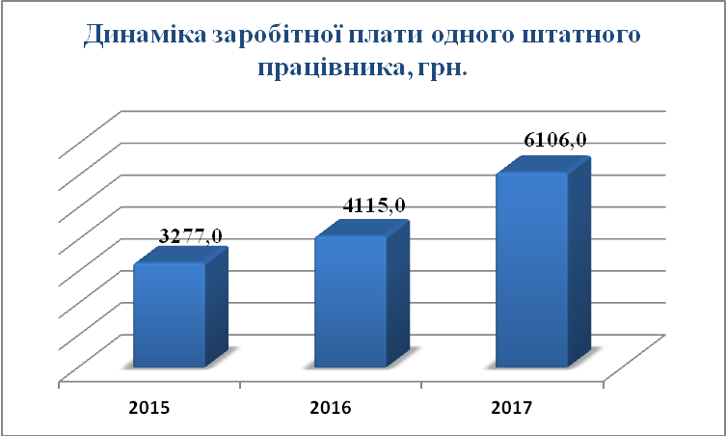

Кількість штатних працівників підприємств, установ та організацій (без урахування працівників статистично малих підприємств та зайнятих у громадян-підприємців) залишилася на рівні 63,0 тис. осіб.
Кількість пенсіонерів збільшилася на 242 особи і становить 54,6 тис. осіб, середній розмір пенсії склав 2 228,47 грн, зріс на 538,1 грн.
Середній розмір виплаченої допомоги для організації підприємницької діяльності склав 17515,9 грн.
Загальна сума заборгованості із виплати заробітної плати станом на 01.01.2018р в порівнянні з початком 2017 року зменшилась лише на 179,0 тис. грн (на 01.01.2017р – 2945,2 тис. грн). Та склала 2766,2 тис. грн., у тому числі: 2348,8 тис. грн – на економічно-активних підприємствах; 417,4 тис. грн. – на підприємствах-банкрутах; на економічно-неактивних підприємствах заборгованість відсутня.
З метою погашення заборгованості з виплати заробітної плати, підвищення її рівня, легалізації «тіньової зайнятості» та «тіньової» заробітної плати,
- проведено 8 засідань комісії щодо забезпечення погашення заборгованості із виплати заробітної плати, своєчасної сплати податків, внесення обов’язкових платежів та вивчення причин збиткової діяльності суб’єктів господарювання, на яких заслухано інформації керівників 55 суб’єктів господарювання та суб’єктів підприємницької діяльності;
- проведено 151 обстеження стану дотримання законодавства про працю, у тому числі 122 комісійних обстежень з питань легалізації виплати заробітної плати та збільшення надходжень до бюджету. Згідно оперативного моніторингу, суб’єкти господарювання, які обстежувались комісією, в 2017р легалізували 20 робочих місць.
- проведено 356 співбесід з представниками СГД та фізичними особами-підприємцями щодо з’ясування причин виплати заробітної плати працівникам.
У 2017 році зареєстровано 156 колективних договорів, змін і доповнень до них.

Кількісні та якісні показники ефективності реалізації
Показники | Од. виміру | 2015  факт | 2016  факт | 2017  програма | 2017  звіт | 2017  звіт/  програми
Чисельність наявного населення міста | тис. осіб | 218,2 | 217,9 | 218,1 | 218,0 | 100,0
Середньомісячна заробітна плата одного штатного працівника | грн. | 3277,0 | 4115,0 | 5002,0 | 6106 | 122,1
Середньооблікова чисельність штатних працівників | осіб | 63215 | 62083 | 63000 | 63000 | 100,0
Фонд оплати праці штатних працівників (річний) | млн.грн | 22485,8 | 3065,7 | 3780,0 | 4616,1 | 122,1
Заборгованість із виплати заробітної плати на кінець року | млн.грн | 2,2 | 2,9 | 1,5 | 2,8 | 186,7
Збільшення (зниження) заборгованості з виплати заробітної плати у порівнянні з відповідним показником попереднього року | млн. грн. | (1,6) | 0,7 | (0,75) | 1,3 | 1,7р

7.4. Соціальний захист населення.
На обліку перебуває інвалідів війни – 605, учасників бойових дій 2200 (в т.ч. – 1465 учасників бойових дій, які брали участь в антитерористичній операції), учасників війни – 2856, членів сімей загиблих – 666, дітей війни – 10844, жертв нацистських переслідувань – 8, реабілітованих осіб – 35, багатодітних сімей – 815, ветеранів праці – 11839, інвалідів загального захворювання, внаслідок трудового каліцтва, інвалідів внаслідок аварії на ЧАЕС, інвалідів з дитинства, інвалідів, які одержують соціальні пенсії, дітей-інвалідів – 12563. На обліку перебуває 1191 переселенець.
24099 пільговиків внесені до Єдиного Державного автоматизованого реєстру осіб, які мають право на пільги.
Понад 13997 осіб отримують державні соціальні допомоги (допомога при народженні дитини, допомога по вагітності і пологах, допомога на дітей одиноким матерям, державна соціальна допомога малозабезпеченим сім’ям, тимчасова допомога дітям, батьки яких ухиляються від сплати аліментів, допомога по догляду за інвалідом I чи II групи внаслідок психічного розладу та інші) та компенсаційні виплати.
48422 сім’ї отримують субсидію на відшкодування витрат на житлово-комунальні послуги. Значне зростання звернень зумовлено підвищенням тарифів на житлово-комунальні послуги та змінами в законодавстві.
У 2017 році нараховано 799649,5 тис. грн державних соціальних допомог, житлових субсидій та пільг. Виплачено та відшкодовано 773626,9 тис. грн. Заборгованість перед організаціями-надавачами житлово-комунальних послуг станом на 01.01.2018 року склала 120,8 млн. грн.
Збільшено фінансову підтримку незахищених громадян з міського бюджету.
На виконання заходів передбачених програмою «Турбота на 2016-2018 роки» протягом 2017 року виділено 7638,2 тис. грн., (в 2016 – 6512,1 тис. грн) в т .ч.
- грошову допомогу надано 4704 мешканцям міста на загальну суму 3577,1 тис. грн., із них на соціальну підтримку учасників АТО та членів сімей загиблих виділено 339,6 тис. грн. з них грошову допомогу 240 учасникам АТО в сумі 162,3 тис. грн., 27 інвалідам війни з числа учасників АТО в сумі 211,6 тис. грн., 41 сім’ї загиблих на суму 68,0 тис. грн., 1 інваліду Революції гідності на суму 5,0 тис. грн.$
- адресну безготівкову допомогу для відшкодування вартості житлово-комунальних послуг в межах норм споживання на 50% в 2017 році надано 346 мешканцям міста на суму 963,3 тис. грн., із них 27 членам сімей загиблих учасників АТО;
- надано одноразову грошову допомогу 79 громадянам, які відібрані і направлені Тернопільським ОМВК для проходження військової служби за контрактом У Збройних силах України на суму 1065,0 тис.грн.;
- доплату до пенсії проведено 46 ветеранам ОУН-УПА на суму 244,3 тис. грн.;
- виплачено грошову компенсацію 57 фізичним особам за надання соціальних послуг громадянам похилого віку та інвалідам на суму 150,8тис. грн.;
- надано щомісячну допомогу в розмірі по 500 грн. 40 членам сімей загиблих під час проведення АТО на суму 238,0 тис. грн.;
- відшкодовано за спожиті житлово-комунальні послуги 439 ветеранам ОУН-УПА та реабілітованим по ст.3 особам на суму 999,6 тис. грн.;
- забезпечено безперебійну роботу благодійної їдальні наданням послуг з харчування 660 мешканцям (щоденно харчується 60 осіб) на суму 400,0 тис. грн.;
- придбано до державних та релігійних свят основні види продуктів харчування для 115 одиноких непрацездатних осіб похилого віку та інвалідів, ветеранів війни та праці, дітей-інвалідів, малозабезпечених мешканців міста на суму 26,2 тис. грн.

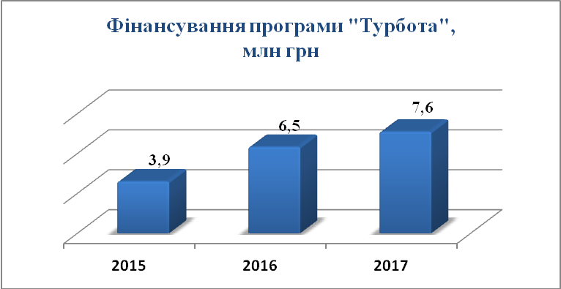

Забезпечення санаторно-курортним лікуванням пільгових категорій населення (придбання путівок):
На обліку для забезпечення путівкою на санаторно-курортне лікування в управлінні соціальної політики перебуває 105 учасників бойових дій та 5 інвалідів війни, які брали безпосередню участь в АТО:
- оздоровлено 3 інваліди війни, які брали участь в АТО і 47 учасників бойовий дій АТО;
- 3 учасники бойових дій, які брали безпосередню участь в АТО пройшли психологічну реабілітацію;
- виплачено грошову компенсацію вартості проїзду до реабілітаційної установи для проходження психологічної реабілітації .

Продовжується соціальна підтримка одиноких непрацездатних громадян похилого віку та інвалідів:
Пенсіонери міста безкоштовно:
обслуговуються у благодійній перукарні, якою надано послуг 1470 особам,
отримують безкоштовні послуги по ремонту одягу та дрібному ремонту помешкань – 311 осіб.,
консультацію з питань психічного здоров’я та поліпшення взаємин з оточуючим соціальним середовищем 198 осіб.
відвідують курси навчання комп’ютерної грамоти – 1227 осіб.
Кількісні та якісні показники ефективності реалізації заходів :
Показники | Од. виміру | 2015  факт | 2016  факт | 2017  програма | 2017  звіт | 2017  звіт/  програми
Кількість сімей, які отримують допомогу сім’ям з дітьми | осіб | 10802 | 11777 | 10380 | 10298 | 99,2
Кількість сімей, які отримують державну соціальну допомогу малозабезпеченим сім’ям | осіб | 1070 | 1136 | 893 | 1090 | 122,1
Кількість осіб, які отримують державну соціальну допомогу інвалідам з дитинства та дітям-інвалідам | осіб | 2385 | 2469 | 2569 | 2609 | 101,6
Кількість сімей, які отримують субсидію на житлово-комунальні послуги | осіб | 11300 | 45603 | 45712 | 48422 | 105,9
Кількість пільговиків по місту , в т.ч. | осіб | 26414 | 25299 | 24280 | 24099 | 99,3
- ветеранів війни | осіб | 5329 | 6090 | 5936 | 5921 | 99,7
- учасників бойових дій (учасники АТО) | осіб | 756 | 1263 | 1338 | 1465 | 109,5
- дітей війни | осіб | 12615 | 11701 | 11072 | 10844 | 97,9
- ветеранів військової служби | осіб | 1009 | 989 | 963 | 949 | 98,5
- постраждалих внаслідок аварії на ЧАЕС | осіб | 1032 | 980 | 954 | 815 | 85,4
- багатодітних сімей (включаючи неповнолітніх дітей) | осіб | 3807 | 3478 | 3135 | 3190 | 101,8
Кількість осіб, які отримують додаткові пільги або допомоги, встановлені міською радою (адресна безготівкова допомога та грошові допомоги) | осіб | 4908 | 5610 | 4229 | 3756 | 88,8
Кількість осіб, яким надаються послуги територіальним центром соціального обслуговування | осіб | 4068 | 8810 | 9106 | 9944 | 109,2
Кількість пенсіонерів, що отримують пенсію | осіб | 54677 | 54334 | 54286 | 54576 | 100,5
Середній розмір пенсії | грн. | 1519,42 | 1690,39 | 1715,77 | 2228,47 | 128,9

7.5. Демографічна ситуація.
Середньорічна чисельність наявного населення становить 218,0 тис. осіб, із них чоловіки – 46,3% та жінки – 53,7%.
За віковою структурою переважає населення у працездатному віці – 73,3%, кількість мешканців у віці, молодшому за працездатний, складає 16,4%, у віці, старшому за працездатний – 10,3%.
Зменшення кількості мешканців міста відбувалось в основному за рахунок зовнішньої міграції. Значними і сьогодні залишаються маятникові міграції.
Природній приріст населення у 2017 році складає 500 осіб.
За період 2017 року спостерігались такі тенденції: кількість народжених – 2100 осіб; кількість померлих – 1600 осіб.
Спостерігається збільшення частки з 15,7 до 16,9 населення молодшого за працездатний вік.
Середня тривалість життя збільшилася і становить 73,69 роки проти 73,35 роки в 2016 році.

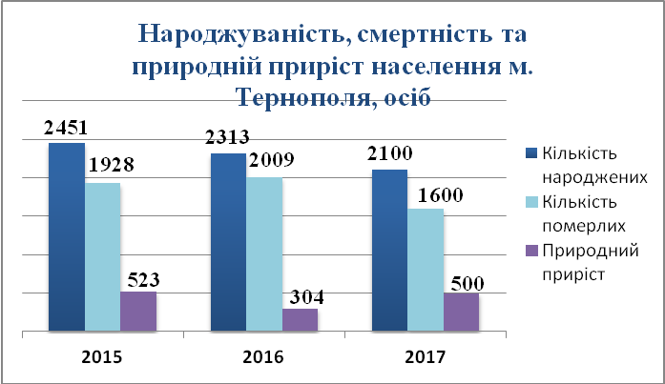
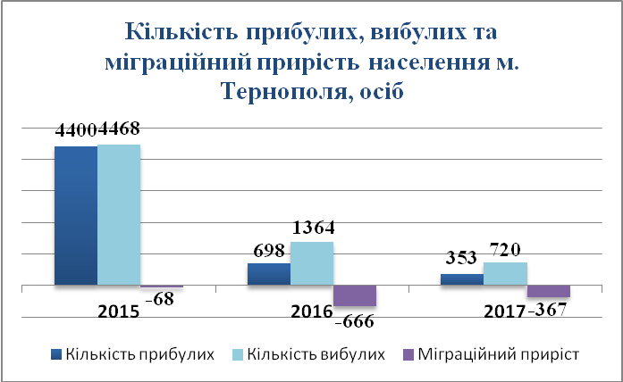
Кількісні та якісні показники ефективності реалізації заходів
Показники | Од. виміру | 2015  звіт | 2016  звіт | 2017  програма | 2017  звіт | 2017  звіт/  програми
Чисельність наявного населення | тис.  осіб | 218,2 | 217,9 | 218,1 | 218,0 | 99,8
Природний приріст, скорочення(-) | осіб | 523 | 304 | 800 | 500 | 62,5
Природний приріст, скорочення(-) на 1000 осіб |  | 2,4 | 1,4 | 2,7 | 2,3
Кількість народжених | осіб | 2451 | 2313 | 2550 | 2100 | 82,3
Кількість померлих | осіб | 1928 | 2009 | 1750 | 1600 | 91,4
Міграційний приріст, скорочення (-,+) | осіб | -68 | -666 | -300 | -367
Кількість прибулих | осіб | 4400 | 698 | 850 | 353 | 41,5
Кількість вибулих | осіб | 4468 | 1364 | 1150 | 720 | 62,6
Чисельність постійного населення | тис.  осіб | 216,7 | 216,4 | 216,9 | 216,7 | 99,9
З них у віці, років
0-14 | осіб | 36285 | 36673 | 36900 | 37158 | 100,7
15-64 | осіб | 157295 | 155316 | 157820 | 155316 | 98,4
65 і старшому | осіб | 23166 | 24395 | 22180 | 24211 | 109,2
Кількість пенсіонерів | осіб | 54677 | 54334 | 54286 | 54576 | 100,5

VIII. ГУМАНІТАРНА СФЕРА

8.1. Охорона здоров’я населення.
E структурі закладів охорони здоров‘я міста 8 лікувально-профілактичних установ, а саме: Комунальні некомерційні підприємства: «Тернопільська міська комунальна лікарня швидкої допомоги»; «Тернопільська комунальна міська лікарня №2»; «Міська комунальна лікарня №3»; «Тернопільська міська комунальна дитяча лікарня»; «Центр первинної медико-санітарної допомоги» з 16 амбулаторій, «Тернопільська міська комунальна стоматологічна поліклініка»; «Міська комунальна дитяча стоматологічна поліклініка», «Тернопільський міський лікувально діагностичний центр» .
Кількість ліжок в стаціонарі – 1025 одиниць.
Видатки на охорону здоров’я у 2017 році – 250,2 млн грн, що більше на 64,1 млн грн., або на 34% більше, ніж у 2016 році.
У середньому на одного мешканця міста видатки на медицину за звітний період склали – 1150 грн.
Відкрито після реконструкції інфекційне відділення дитячої комунальної лікарні. Кошти на ремонтні роботи були надані на умовах співфінансування від Тернопільської міської ради та Державного фонду регіонального розвитку. Загалом на реконструкцію інфекційного відділення було витрачено майже 1,4 млн грн. – 1,1 млн грн. з Державного фонду регіонального розвитку та 0,3 млн грн.з міського бюджету Тернополя.

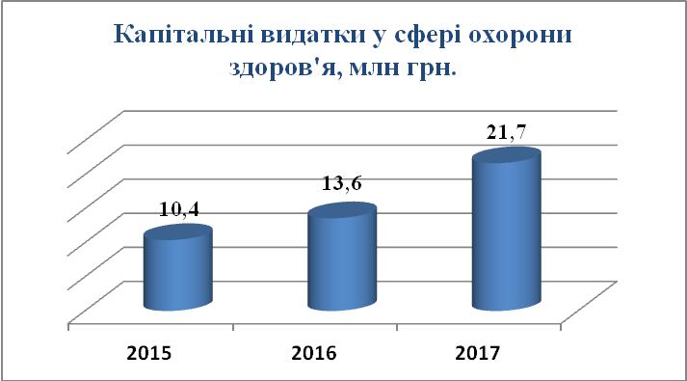

Протягом 2017 року здійснено капітальний ремонт ряду закладів охорони здоров’я на суму 3744,5 тис. грн, них:
лікарнею швидкої допомоги завершено капітальний ремонт інфекційного відділення – 215,4 тис. грн., прймально – діагностичного відділення – 350,0 тис. грн., хірургічного відділення – 99,6 тис. грн., капітальний ремонт ліфта – 41,0 тис. грн.
міською лікарнею № 2, проведено капітальний ремонт покрівлі – 110,0 тис. грн.
дитячою комунальною лікарнею проведено капітальний ремонт інфекційно – діагностичного відділення на суму – 500,0 тис. грн.
міським лікувально-діагностичним центром – проведено капітальний ремонт приміщень закладу 684,7 тис. грн та даху на суму 612,3 тис. грн.
закладом «Центр первинної медико-санітарної допомоги» завершено капітальні ремонти амбулаторії по вул. Ст.Бандери – 302,1 тис. грн., амбулаторії по вул. Золотогірській 83,1 тис. грн., ремонт балконів поліклініки по вул. Острозького 119,8 тис. грн.
комунальною стоматполіклінікою – капітальний ремонт котельні 465,0 тис. грн.
Оновлено медичного обладнання на суму 17580,0 тис. грн
По зниженню захворювання на серцево-судинні захворювання:
Придбано 16 тест смужок тропонінових тестів – 140,8 тис. грн. Придбано медикаменти на суму 259,2 тис. грн. (міський бюджет) та отримано з державного бюджету медикаменти на суму 358,0 тис. грн.

для комплектації спеціалізованого кардіологічного відділення ТКМЛ №2

придбано монітор для спостереження за важкохворими – 149,0 тис. грн.

придбано розхідні матеріали для проведення ендоваскулярних операцій на коронарних судинах серця та медикаментозного забезпечення – 58,2 тис. грн. (міський бюджет) та 382,5 тис. грн. (державний бюджет). Придбано балон-катетер, стенти, рнгенплівка, ЕКГ електроди, стенди, медіструментарій
Проведено стентування 459 хворих, діагностчних коронарографій – 353 хворих.
- На лікування хворих на цукровий діабет направлено коштів 9179,2 тис. грн. державного та 1742,7 тис. грн. коштів міського бюджету, в тому числі:
- Придбано тест смужки та глюкометри на суму 167,0 тис. грн. для дітей, хворих на цукровий діабет та отримано з державного бюджету на суму 5,8 тис. грн.
- на забезпечення хворих на цукровий діабет 2-го типу цукрознижуючими лікарськими засобами з міського бюджету профінансовано 1075,7 тис. грн., виписано 7085 рецептів хворим на цукровий діабет;
- на забезпечення інсулінозалежних хворих препаратами інсуліну з державного бюджету отримано інсулінів на суму 9173,4 тис. грн
- для імунопрофілактики виділено та освоєно кошти з міського бюджету для проведення імунопрофілактики грипу на суму – 84,8 тис. грн.
- для проведення вакцинації дітей згідно з календарем щеплення за рахунок коштів державний бюджет отримано вакцини на суму 1763,3 тис. грн.
- для забезпечення профілактики захворювання на туберкульоз придбано 4170 доз туберкуліну на суму 84,6 тис .грн.проведено 1855 проб Манту
- забезпечено родопомічні відділення вакуумною системою КІВІ на суму 13,6 тис. грн.
Забезпечено зубопротезування пільгових категорій населення на суму 1350,0 тис. грн. Запротезовано 1139 чол.
Для забезпечення пільговими та безкоштовними рецептами пільгових категорій громадян з міського бюджету виділено 2984,7 тис.грн.
Для надання медичної допомоги учасникам АТО з міського бюджету виділено 1097,4 тис. грн, що дозволило безкоштовно пролікувати 177 учасників, провести реабілітацію 28 учасників, виписати 803 безкоштовних рецепти, запротезувати 70 осіб та надати безкоштовну стоматологічну допомогу 459 особам.
Продовжувалася робота із запровадження єдиного інформаційного ресурсу в закладах міста.

Кількісні та якісні показники ефективності реалізації
Показники | Од. виміру | 2015  звіт | 2016  звіт | 2017  прогноз | 2017  звіт | 2017  звіт/  програми
Кількість комунальних закладів міської ради | одиниць | 8 | 8 | 8 | 8 | 100,0
Кількість ліжок у стаціонарах | одиниць | 1115 | 1045 | 1025 | 1025 | 100
Кількість пролікованих хворих,  в т.ч. | осіб | 38194 | 41741 | 43500 | 38930 | 88,3
звичайні стаціонари | од | 30843 | 34455 | 33100 | 31429 | 94,7
денні стаціонари | од | 7850 | 7850 | 8100 | 7501 | 87,4
Кількість ліжко-днів звичайні стаціонари | л/д | 315212 | 339579 | 291150 | 296078 | 101,7
Кількість ліжко-днів денні стаціонари | л/д | 75450 | 70994 | 85000 | 73710 | 86,7
Кількість поліклінічних відвідувань | випадків | 2 227 997 | 2 223 317 | 2148300 | 2193513 | 102,1
Смертність населення на 1000 осіб | пром. | 8,1 | 8,6 | 6,5 | 7,7 | 118,4
Кількість хворих які перебували на обліку медичних закладах з діагнозом злоякісні новоутворення | осіб | 10866 | 11256 | 11000 | 7355 | 66,8
Кількість хворих які перебували на обліку медичних закладах з діагнозом активний туберкульоз | осіб | 74 | 84 | 64 | 85 | 129,7
Кількість хворих які перебували на обліку медичних закладах з діагнозом серцево-судинних захворювань | осіб | 105792 | 108703 | 103000 | 105809 | 102,7

8.2. Освіта.
У м.Тернополі сформовано оптимальну мережу загальноосвітніх навчальних закладів, яка задовольняє потреби учнів та їх батьків, враховує освітні запити громади, забезпечує ефективне використання фінансових, матеріально-технічних та кадрових ресурсів.
Враховуючи демографічні, економічні та соціальні перспективи розвитку міста, оптимізовано мережу навчальних закладів, на базі ТЗОШ №30, шляхом перетворення, створено Тернопільський навчально-виховний комплекс «Дошкільний навчальний заклад – загальноосвітня школа І-ІІ ст. №30».
До навчання у 2017-2018 навчальному році приступило 26287 учнів проти 25379 у 2016-2017 навчальному році (на 908 учнів більше), що вплинуло на збільшення кількості класів, а саме 945 у 2017-2018 навчальному році проти 932 у попередньому році (на 13 класів більше).
Проблемою системи освіти м. Тернополя залишається двозмінне навчання у загальноосвітніх навчальних закладах (ТНВК№6, ТСШ№3, ТСШ№5, ТЗОШ№16).
Створено освітнє середовище, яке реалізує право на освіту дітей з особливими потребами за місцем проживання, їх соціалізації та інтеграції в суспільство. На даний час забезпечення освітою дітей з особливими потребами організовано у Тернопільській спеціальній загальноосвітній школі; через навчання за індивідуальною формою та інклюзивне навчання в закладах загальної середньої освіти. Кількість класів з інклюзивною формою навчання у 2017-2018 навчальному році збільшилась на 10 у порівнянні з 2016-2017 навчальним роком (25 класів проти 15)
Враховуючи запити батьків, у 2017-2018 н.р. відкрито 144 груп продовженого дня, проти 129 у попередньому році, а це на 15 груп більше, ніж у 2016-2017 н.р.
З метою реалізації завдань Концепції Нової української школи у 1-х класах ТЗОШ №16 і ТЗОШ №28 запроваджено апробацію нового Державного стандарту початкової загальної освіти. Всеукраїнський проект «Інтелект України» реалізується у ТЗОШ №2, 4, 13, 18, 24, 28, ТСШ №5.
Розвиток дошкільної освіти
У дошкільних закладах фунціонує 351 вікова групи, в яких виховувалось і навчалось 10946 дітей дошкільного віку, працює 1044 педагогічні працівники.
Відкрито 3 додаткових групи ДНЗ №9 ДНЗ №20, ДНЗ № 25.
Поповнено освітньо-розвивальне середовище дошкільних навчальних закладів сучасними дитячими меблями,твердим і м’яким інвентарем, іграшками (20 закладів)
Охоплення дітей п’ятирічного віку усіма формами дошкільної освіти у місті становить 100,0%.
Відповідно до Закону України «Про бюджет на 2017 рік», за кошти міського бюджету фінансується 6 професійно-технічних навчальних закладів.
У зв’язку із зменшенням регіонального замовлення в межах 10% , відповідно до потреб регіону у кваліфікованих робітничих кадрах у Галицькому коледжі імені В.Чорновола та 6 професійно-технічних закладах сформовано 200 груп для 4380 учнів, що на 10 груп та 410 учнів менше, ніж у 2016-2017 навчальному році.
Позашкільна освіта.
У місті збережено різнопрофільність мережі позашкільних навчальних закладів, в яких гуртковою роботою у 2017-2018 навчальному році охоплено біля 5483 вихованців у 285 групах.
За участю та організації педагогів та вихованців ЦТДЮ щороку проводиться понад 80 загальноміських заходів, у яких беруть участь 19000 дітей.
Проведено 37 загальноміських заходів військово-патріотичного, громадянсько-патріотичного та духовно-патріотичного спрямування.
Розширюється мережа шкільних патріотичних клубів і музеїв.
У ЗНЗ міста функціонують 33 гуртки патріотичного виховання, 6 гуртків «Юний рятувальник» і 6 патріотичних клубів – у ТЗОШ №4, 14,16,17,24, ТУГ ім. І.Франка, ТКГ, ГК ім. В.Чорновола.
Функціонує 16 логопедичних пунктів при дошкільних та загальноосвітніх навчальних закладах, де проводиться значна робота з виявлення, попередження та подолання мовних недоліків у дошкільнят та школярів.
Стипендії міського голови (по 300 грн на місяць) отримували 83 учні у 17 іменних номінаціях та у номінації «Кращий учень школи».
Організації літнього відпочинку і оздоровлення дітей.
У 2017 році виділено 600 тис. грн. на оздоровлення дітей. Оздоровилось 149 дітей пільгових категорій – учнів загальноосвітніх навчальних закладів.
Загальноосвітні навчальні заклади м. Тернополя створили на базі шкіл літні мовні табори. У 2017 року – ТСШ №3, 5, 7, ТЗОШ №19,25, Гімназія «Гармонія» (815 учнів, зних 135 дітей соціально незахищених категорій).
Усі загальноосвітні навчальні заклади м. Тернополя мають харчоблоки, приміщення їдалень, в яких створені умови для організації гарячого харчування школярів 1-11 класів та забезпечення учнів буфетною продукцією. На харчування пільгових категорій дітей у 2017 році школам з міського бюджету виділено 4,7 млн грн.
Національне-патріотичне виховання. За звітний період було зреалізовано 45 масових патріотичних акцій, 56 волонтерських проектів.
Матеріально-технічну забезпечення закладів освіти
Протягом 2017 року на покращення матеріально-технічної базу освітніх закладів направлено 37 735,9 тис. грн.
За звітний період в освітніх закладах міста проведено наступні роботи:
в дошкільних закладах – 13 156,8 тис. грн.
Відкрито 3 додаткових групи та проведена реконструкція та капітальні ремонти дахів, приміщень, фасадів, заміна віконних та дверних блоків 21 дошкільних навчальних закладів. Придбано майданчики ТДНЗ №3, 33 придбано обладнання для харчоблоків та пралень та мультимедійного обладнання 38 ТДНЗ – 1 910,0 тис.грн.
Виконані капітальні ремонти та модернізація систем комунікацій 11 – 2 015,0 тис.грн.
Проведено роботи по капітальному ремонту асфальтування 7 – 3 222,8 тис.грн.
Поповнено освітньо-розвивальне середовище дошкільних навчальних закладів сучасними дитячими меблями, твердим і м’яким інвентарем, іграшками (20 закладів) – 1000,0 тис.грн.
в загальноосвітніх закладах – 23 747,0 тис. грн
Проведено капітальний ремонт покрівлі ЗОШ №2, 14, 17, 20, 22, 23, 29, Технічного ліцею, ЗОШ з поглибленим вивченням іноземних мов, ЗОШ з поглибленим вивченням основ економіки. Проведено капітальний ремонт з заміною вікон ЗОШ №13, 19, 27, 29, Класичної гімназії, школи допризовної підготовки. Проведено кап.ремонт приміщення ЗОШ №7, 10, 11, 15, 16, 17, 24, 25, 26, 28, спеціальної школи, Галицького коледжу ТНВК №28, 32, 35 на суму 8280,5 тис.грн. Розпочато реконструкцію фасаду Української гімназії за кошти фонду регіонального розвику. Станом на 01.01.2018 року використано 3095,0 тис.грн з ДФРР та 700,0 тис.грн коштів міського бюджету.
Проведено ремонт спортивного майданчика ЗОШ №2, 11, 16 виготовлено ПКД спортивного майданчика ЗОШ №5. Оплачено 100% авансу по будівництву стадіону ЗОШ №29 – 1448,062 тис. грн., з них 724,0 тис.грн кошти державного бюджету.
Проведено капітальний ремонт очисної системи басейну ЗОШ №22, відремонтовано системи комунікацій ЗОШ №30, 15, 7, 17, Школи-колегіуму Патріарха Й.Сліпого, інформаційно методичного центру, завершені роботи системи опалення ЗОШ №8, завершені роботи по ремонту системи опалення ЗОШ №5 – 3 521,5 тис. грн.
Проведено асфальтування у ЗОШ №3,11, 21, Галицькому коледжі, – 2 985,1 тис. грн.
Придбано комп’ютерна мультимедійна техніка та обладнання для 24 освітніх закладів – 2409,0 тис. грн
Придбано обладнання для 15 закладів – 2 000,0 тис. грн( субвенція з державного бюджету на соціально-економічний розвиток).
в позашкільних закладах на капітальні ремонти та покращення матеріально-технічного стану витрачено – 832,1 тис. грн.

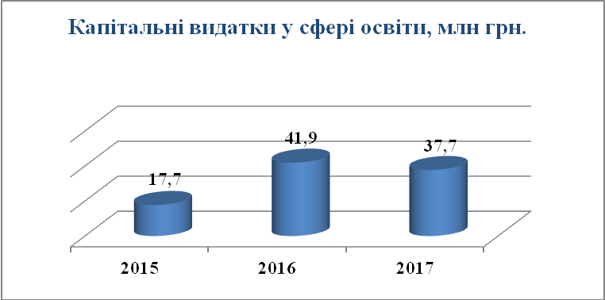

Кількісні та якісні показники ефективності реалізації
Показники | Од. виміру | 2015  факт | 2016  факт | 2017 програма | 2017 звіт | 2017  звіт/  програми
Постійно діючі дошкільні навчальні заклади, у т.ч. НВК-ДНЗ  (у т.ч. 1-державний, 1-приватний) | одиниць | 39 | 40 | 40 | 40 | 100,0
Кількість дітей у дошкільних навчальні закладах, у т.ч НВК-ДНЗ | осіб | 10787 | 10800 | 10877 | 10946 | 100,6
Охоплення дітей дошкільного віку дошкільною освітою | % | 99 | 100 | 100 | 100
Кількість груп у дошкільних навчальних закладах | одиниць | 355 | 348 | 351 | 351 | 100,0
Загальноосвітні навчальні заклади | одиниць | 39 | 39 | 39 | 39 | 39
Кількість учнів у загальноосвітніх навчальних закладах | осіб | 24378 | 25379 | 26287 | 26287 | 100,0
у тому числі, які навчаються у другу зміну | осіб | 763 | 893 | 900 | 805 | 89,4
Охоплення дітей позашкільною освітою | осіб | 5446 | 5560 | 5600 | 5483 | 97,9
Участь школярів у спортивно-масовій роботі | % | 28 | 30 | 30 | 32 | 106,6
Здобуття призових місць у ІІІ (обласному) етапі Всеукраїнських учнівських олімпіад | осіб | 94 | 101 | 100 | 102 | 102,0

8.3. Культура.
У 2017 році збережено мережу закладів культури.
Профінансовано проведення культурно-мистецьких загальнодержавних та міських заходів в сумі 1 950 тис. грн. Проведено 418 культурно-масових заходів. Організовано та проведено заходи до Дня Європи, Днів Польської культури в м. Тернополі, заходи до Дня Героїв України, репресованих і політв’язнів, Дня Незалежності,Дня міста, Дня захисника Вітчизни, створення УПА, українського козацтва, проголошення ЗУНР та ін.
Поповнено бібліотечних фондів для міських бібліотек становить 199,4 тис. грн. Придбано 3092 примірників книжкової продукції.
Протягом 2017 року продовжувалася співпраця з Національною спілкою письменників України. Проведено ряд заходів в бібліотеках міста, в Українському домі «Перемога», Артгалереї.
Проведено капітальні роботи закладів культури :
- ремонт освітлювального та електричного обладнання сцени Будинків культури «Кутківці» «Пронятин» на суму 100,0 тис. грн.
- встановлено металопластикові вікна в Будинку культури «Пронятин» на загальну суму 80 тис. грн.
- завершено капітальний ремонт приміщення (коридору та вбиральні) в Українському домі «Перемога»на суму 200,0 тис .грн, придбано обладнання на суму 120,0 тис. грн,
- завершено роботи по ремонту вбиралень ПК «Березіль» на суму 357,0 тис. грн;
- виконані роботи по ремонту сходової клітки КП «Палац Кіно», вартістю 99,9 тис.грн;
- придбано принтер для художньої школи на суму 35000 грн, ноутбук, планшет, принтер на суму 42470 грн;
- ремонт підвальних приміщень музичної школи №1 ім. В.Барвінського на суму 293,8 тис. грн;
- встановлено металопластикові вікна та двері для Тернопільської художньої школи ім. М. Бойчука. на суму 130,0 тис. грн.
- завершено виконання капітальних робіт по ремонту приміщень в центральній міській бібліотеці, приміщень бібліотеки №7, № 3, №5 на суму 586,4 тис. грн.
Протягом 2017 року в КП «Палац Кіно» проводилась демонстрація художніх та документальних фільмів української історичної тематики, а також фільми про військові дії на Сході України і документальні фільми про Героїв Небесної Сотні.
Проводились презентації українських документальних фільмів та анімаційного кіно для дітей. Організовувались вечори-зустрічі з майстрами кінематографії, започатковано цикл заходів «Кіносереда», розроблені заходи для Першого Всеукраїнського фестивалю дитячого кіно, анімації і телебачення Проведено Всеукраїнський фестиваль дитячого кіно «Чілдрен 2017», проводився Всеукраїнський форум «КіноХвиля».
Розроблено Програму збереження культурної спадщини. Виготовлено проектно-кошторисної документації щодо капітальних робіт Архикатедрального Собору на суму 280 тис. грн.
На даний час проводиться обстеження підземелля тернопільського замку. Виявлено нові підземні обєкти – фортифікаційні споруди, церкву та криницю, старовинні речі побуту.

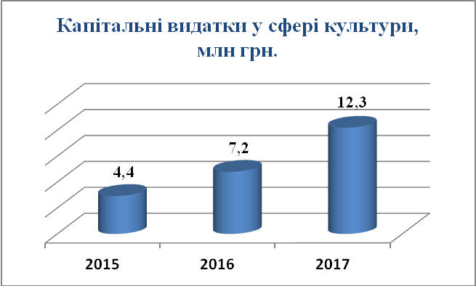

На фінансування заходів програми підтримки парків протягом 2017 року з міського бюджету виділені кошти в сумі 18 803,6 тис. грн.
Для утримання у належному стані територій парків, майданчиків для дозвілля та відпочинку, забезпечення безпечного користування використано 10594,8 тис. грн.
Покращено матеріально-технічне забезпечення парків (придбано міні техніку) на суму 84,0 тис. грн. та проведені роботи на суму 8 124,8 тис. грн.
В парку Національного відродження: (2394,1 тис. грн)
- проведено реконструкцію та благоустрій Співочого поля (амфітеатр)
- ремонт сходів та стін
Парк «Топільче»: (1408,8 тис. грн)
- капремонт огорожі навколо зоокутка
- велодоріжка
Старий парк: (198,3 тис. грн)
- капремонт підпірної стінки – 187,3 тис. грн.
Парк ім. Т.Г.Шевченка: (4123,6 тис. грн)
- оновлено пішохідні зони та проведено капремонт підпірної стінки навколо острова Чайка
- оновлено освітлення парку
- встановлено електричну підстанцію.
- капітальний ремонт підпірної стінки
Кількісні та якісні показники ефективності реалізації заходів:
Показники | Од. виміру | 2016  звіт | 2017  звіт | 2018 програма | 2017  звіт | 2017  звіт/  програми
Школи естетичного виховання дітей:
Кількість закладів | одиниць | 3 | 3 | 3 | 3 | 100,0
Контингент учнів | осіб | 1625 | 1650 | 1655 | 1650 | 99,7
Охоплення позашкільною мистецькою освітою дітей шкільного віку | % | 100 | 100 | 100 | 100
Кількість випускників шкіл, що продовжили мистецьку освіту у вищих навчальних закладах | осіб | 56 | 58 | 58 | 58 | 100,0
Бібліотеки:
Кількість | одиниць | 12 | 12 | 12 | 12 | 100,0
Оформлення передплати на періодичні видання | тис. грн. | 74,4 | 85 | 90,0 | 85,0 | 94,4
Придбання книжкової продукції | тис. грн. | 63,4 | 156,9 | 200,0 | 199,4 | 99,7
Кількість читачів | тис. осіб | 32,1 | 32,1 | 32,3 | 32,1 | 99,4
Парки | -«- | 5 | 5 | 5 | 5 | 100,0
Організація та проведення загальноміських культурно-мистецьких заходів:
Кількість заходів | одиниць | 408 | 415 | 408 | 418 | 102,5
у тому числі:
- міжнародного рівня | одиниць | 5 | 5 | 5 | 5 | 100,0
- всеукраїнського рівня | -«- | 8 | 8 | 8 | 8 | 100,0
- обласного рівня | -«- | 63 | 75 | 75 | 75 | 100,0
Кількість слухачів на концертах | тис.  відвідувань | 105 | 106 | 110,0 | 106,0 | 96,4
Кількість охоплених заходами жителів міста | тис. осіб | 58,5 | 60 | 65,0 | 68,0 | 104,6

8.4. Фізична культура і спорт.
У 6 дитячо-юнацьких спортивних школах міста займається 4567 дітей та підлітків. З ними працюють більше 150 висококваліфікованих фахових працівників.
З метою покращення матеріального забезпечення спортсменів щоквартально виплачується стипендія міської ради 17 провідним спортсменам міста.
Більше 70 спортсменів міста у 2017 році стали переможцями та призерами чемпіонатів України у різних вікових категоріях.
До фізичної культури і спорту в м. Тернополі залучено понад 10000 осіб .
Найбільше займаються літніми олімпійськими видами спорту (більше 7000 осіб), серед яких наймасовіші:
- футбол – більше 1200,
- плавання – більше 1000,
- легка атлетика – більше 500,
- баскетбол – більше 500,
- волейбол – більше 600.
На проведення загальноміських спортивно-масових заходів з різного рівня, забезпечення участі збірних команд міста у змаганнях у 2017 році з бюджету, виділено коштів на сумі 11159,7 тис. грн.
Проведено близько 180 заходів локального масштабу: в школах, дошкільних навчальних закладів, в парках, скверах, на універсальних спортивних майданчиках та місцях масового відпочинку тернополян.
У порівняні з показником за аналогічний період минулого року кількість заходів та охоплених мешканців Тернополя зросла удвічі (2016 р. – 79 заходів, 4600 осіб).
У 2017 році прийнято участь спортсменів, збірних команд міста у чемпіонатах, турнірах, змаганнях з неолімпійських видів спорту всеукраїнського, міжнародного рівнів таких як: участь у змаганнях з баскетболу (3х3) за програмою ХХІ Спортивних ігор школярів Тернопільщині у 2016-2017 навчальному році; участь збірних команд м. Тернополя зі спортивного туризму в чемпіонаті області; участь збірної команди м. Тернополя з кікбоксингу у Всеукраїнському фестивалі з кікбоксингу.
Встановлено за кошти міського бюджету, у 2017 році – 4 нових ігрових майданчики, 3 майданчика з вуличними тренажерами, стадіон по вул. Лукяновича, зреалізований в рамках проекту громадського бюджету.
Протягом 2017 року покращено матеріально-технічну спортивних закладів на суму 4342,2 тис. грн. Повністю замінено трав’яне покриття футбольного поля КП «Тернопільський міський стадіон».
Проведено капітальні ремонти чаші басейну КДЮСШ №1, гімнастичного та фехтувального залів КДЮСШ №2, спортивних залів КДЮСШ з греко-римської боротьби.
Придбано обладнання КЗ ДЮСШ №1, №2, ДЮСШ з футболу та інших ігрових видів спорту, ДЮСШ з греко-римської боротьби, КЗ «Екстрім»
Більше 70 спортсменів міста у 2017 році стали переможцями та призерами чемпіонатів України у різних вікових категоріях.
Проведено роботу у напрямку підтримки та розвитку неолімпійських видів спорту, які не потребують великих капіталовкладень, але відіграють значну роль в оздоровленні дітей та молоді, зокрема: панкратіон, велотріал, флорбол, східні єдиноборства, аеробіка, кікбоксинг, скейтбордінг, роликовий спорт, риболовний спорт та інші.
На сьогоднішній день управлінням проведено більше 40 навчально-тренувальних зборів, понад 100 фізкультурно-оздоровчих і спортивно-масових заходів з різних видів спорту, серед них 5 Міжнародних та більше 15 Всеукраїнських.
Варто відзначити наймасовіші та найяскравіші заходи:
- Етапи чемпіонату світу та Європи з водно-моторного спорту;
- «Тернопільський напівмарафон»;
- Всеукраїнські змагання з хокею на озері «Ternopil hockey Classic»
- «Тернопільська Озеряна»,
- Велогонка пам’яті Володимира Філіпенка, що проходить вулицями міста.
- Турніри з боротьби, переможець яких автоматично отримує звання Майстра спорту України.
Відкрито шосту комунальну ДЮСШ з водних видів спорту. Загалом у дитячо-юнацьких спортивних школах міста займається більше 4000 вихованців (разом з оздоровчими групами) під керівництвом 150 висококваліфікованих тренерів.
Кількісні та якісні показники ефективності реалізації
Показники | Од. виміру | 2015 звіт | 2016  звіт | 2017  програма | 2017  звіт | 2017  звіт/  програми
Кількість населення, охопленого всіма видами фізкультурно - оздоровчої роботи (секції) | тис. осіб | 4630 | 4700 | 5150 | 5200 | 101,0
Кількість спортсменів, які входять до складу збірних команд України | осіб | 69 | 69 | 75 | 78 | 104,0
Кількість призових місць участі у змаганнях вищого рівня | од. | 89 | 86 | 80 | 80 | 100,0
Кількість загальноміських спортивно-масових заходів, організованих управлінням у справах сім’ї, молодіжної політики та спорту | одиниць | 180 | 200 | 200 | 202 | 101,0
Кількість учасників змагань | осіб | 13000 | 13000 | 15000 | 15700 | 104,7

IХ. ПРИРОДОКОРИСТУВАННЯ ТА БЕЗПЕКА ЖИТТЄДІЯЛЬНОСТІ ЛЮДИНИ

9.1. Охорона навколишнього природного середовища.
За даними мережі спостережень Національної гідрометслужби України визначено комплексний індекс забруднення атмосферного повітря міст України.
У Тернополі цей індекс становить 2,5 і є найнижчим показником серед 39-ти міст, які брали участь у дослідженні.
Проведено роботи з першочергових заходів з рекультивації сміттєзвалища біля с. Малашівці – планування площ бульдозерами, розроблення ґрунту з навантаженням на автомобілі-самоскиди, перевезення ґрунту, ущільнення грунту на суму 1 365,87 тис. грн.
Укладено договір з ПАТ «Тернопільводпроект», ведуться підготовчі роботи та планується провести дослідження моніторингу Малашівецького сміттєзвалища на підземні водоносні горизонти на суму 57,81 тис. грн.
Протягом року проводилась робота із виявлення порушених земельних ділянок, внаслідок несанкціонованого складування відходів. Виготовлено ПКД на рекультивацію об’єктів несанкціонованого складування сміття, яким надано статус безхазяйних відходів. Здійснюються роботи з ліквідації стихійних сміттєзвалищ на вул. Микулинецькій, Подільській, Спортивній, Промислова в м.Тернополі.
Запроваджено роздільне збирання ТПВ. Встановлено 103 контейнери для збору пластику та поліетилену за кошти суб’єктів господарювання – надавачів послуг (КП «Екоресурси») на суму 98,7 тис.грн.
Відпрацьовані енергозберігаючі лампи збирає спеціалізоване підприємство ПП «Екоцентр Плюс», є 3 основні пункти прийому відпрацьованих батарейок ( магазин «Патріот», магазини мережі Watsons і заправки WOG), 5 спеціальних контейнерів для збору батарейок – зупинка «Центр» біля «Зеленої» церкви; мікрорайон «Дружба» на вул.Г.Мазепи; мікрорайон «Сонячний» на вул. 15 Квітня; «Східний» на зупинці «14 школа» та на зупинці «Бібліотека для молоді» ,на прибудинкових територіях встановлені контейнери для збору пластику.
Здійснені інженерні та гідротехнічниі заходи на Тернопільському озері. Виконано роботи з будівництва системи аерації наТернопільському ставі.
Проведені санітарні рубки в РЛП «Загребелля», з метою запобігання розповсюдження хвороб зелених насаджень.
Здійснюються топографо-геодезичні та картографічні роботи, як складову землевпорядної документації «Проект землеустрою щодо організації та природоохоронного призначення РЛП «Загребелля». Освоєно бюджетних коштів на суму 1268,34 тис. грн.
Під час проведення толок на території гідропарку «Топільче» започатковано висадження алеї «Файного міста» із 115 дерев породи катальпа;
- на вул. Гетьмана Сагайдачного висаджено червонолисті клени в кількості 12 шт;
- на території парку імені Т. Шевченка на зеленій зоні біля хреста висаджено 8 дерев породи тюльпанове дерево (Ліріодендрон), 7 шт. дерев породи катальпа, 32 чагарники виду виноград, 102 шт. чагарників виду барбарис;
- на території майдану Волі висаджено 40 сакур;
- на проспекті С.Бандери біля літака висаджено 20 катальп;
- підприємствами, що обслуговують житловий фонд міста на прибудинкових територіях висаджено 112 шт. дерев (берези, клени, хвойні породи дерев).
Кількісні та якісні показники ефективності реалізації.
Показники | Од. виміру | 2015  факт | 2016  факт | 2017  програма | 2017 звіт | 2017  звіт/  програми
Викиди забруднюючих речовин у атмосферне повітря | тис.т | 11,0 | 10,6 | 9,0 | 9,0 | 100,0
Викиди забруднюючих речовин у атмосферне повітря на 1 кв.км | тон | 186,0 | 176,0 | 153,95 | 152,0 | 98,7
Використання свіжої води | млн.м.  куб | 11,2 | 10,6 | 12,3 | 12,1 | 98,4
Утримання об’єктів ПЗФ міста за кошти міського бюджету | % від заг. площі, кількість об’єктів | 60 | 60 | 60 | 68,11 | 113,5
Кількість висаджених деревних рослин (дерева, кущі) | од. | 1800/  1187 | 1870 | 1900/  1320 | 1980/1560 | 104,2/  118,2
Заходи з екологічної освіти і пропаганди | од. | 6 | 6 | 7 | 7 | 100,0

9.2. Захист населення і територій від надзвичайних ситуацій.
Пріоритетним напрямком роботи протягом 2017 року було забезпечення запобігання та ліквідація надзвичайних ситуацій техногенного та природного характеру, проведення пошукових, аварійно-рятувальних та інших невідкладних робіт відповідно до вимог Кодексу цивільного захисту України, вирішення комплексу завдань щодо розв’язання проблем захисту населення, довкілля від надзвичайних ситуацій та подій техногенного і природного характеру, зміцнення технічної і ресурсної бази.
З метою модернізація системи централізованого оповіщення цивільного захисту виконано роботи з розробки робочого проекту по монтажу обладнання та устаткування для оновлення «Міської автоматизованої системи оповіщення», придбано ДБЖ-12, програмне забезпечення «Модуль оповіщення», програмне забезпечення «Пульт керування оповіщенням», ПМУ-01,МКО-4TR
Також для проведення заходів щодо попередження надзвичайних ситуацій придбано 10 шт. нош медичних « БІОМЕД»А19, 20 шт.каністри металеві, паливо-мастильні матеріали.
Для підтримка засобів в готовності до використання проводиться державна повірка засобів вимірювальної техніки іонізуючого випромінювання, які знаходяться на обліку матеріального резерву міста.
Проводяться заходи з поповнення використаних матеріальних запасів та коригування їх номенклатури за результатами проведення аварійно-відновлювальних робіт з ліквідації наслідків надзвичайних ситуацій – придбано проектор Asus S1, світильники світлодіодні.
З метою приведення в належний стан пожежної безпеки у висотних будівлях та будівлях підвищеної поверховості підприємствами, що обслуговують житловий фонд міста укладено договори на обслуговування систем димовидалення та протипожежного водопостачання житлових будинків з спеціалізованою організацією.
З метою координації зусиль щодо попередження надзвичайних ситуацій виконано роботи з заміни та влаштування пожежних гідрантів – 28 шт та проведено роботи з ремонту 5 колонок-качалок за наступними адресами: вул. 15Квітня,5; вул. Злуки,55-57; вул. Героїв Крут,11; вул. Л.Українки,33; вул. Є.Коновальця,20.
Для організації функціонування рятувального загону ДСНС придбано спорядження для човна, спецодяг (каски, черевики) та запчастини для автомобілів, паливно-мастильні матеріали

9.3 Громадський порядок.
Протягом звітного періоду обліковано 4,6% більше кримінальних проваджень, ніж за аналогічний період минулого року (3022 в 2016 році ).
На 16,8% зросла кількість тяжких та особливо тяжких злочинів (903 в 2016році ).
Рівень злочинностіна 10 тис. населення склав 158,7.
Разом із тим не може не турбувати збільшення таких видів злочину:
- розбої – на +30,0% (13 проти 10 минулого року);
- грабежі – на +5,4% (97 проти 92 минулого року);
- вимагання – на -66,7% (1 проти 3 минулого року);
- крадіжок приватного майна – на -4,9% (1833 проти 1927 минулого року);
- у т.ч. квартирних крадіжок – на -9,3% (204 проти 225 минулого року);
- незаконне поводження із зброєю – на -10,5% (17 проти 19 минулого року).
Працівниками муніципальної поліції проводяться щоденні обстеження міста на предмет виявлення порушень щодо розміщення тимчасових споруд (павільйонів, кіосків, палаток, лотків, столиків та іншого торгівельного обладнання та торгової експозиції) без відповідних погоджень виконавчих органів міської ради та без відповідного права на земельну ділянку.
Демонтовано 43 незаконно встановлених тимчасових споруд.
Виявлено 74 фактів порушення Типових Правил розміщення зовнішньої реклами та виписано попередження про усунення недоліків.
Оформлено 28 протоколів за продаж алкогольних напоїв після 22.00 години.
За результатами проведення рейду по виявленню продажу алкоголю та тютюнових виробів неповнолітнім виявлено 6 фактів порушення законодавства, матеріали направлено для вжиття заходів реагування згідно законодавства у правоохоронні органи.
З метою зменшення аварійності на вулицях міста, кількості ДТП виконано роботи із влаштування обмежувачів руху транспорту (лежачі поліцейські):
на об'єкті: «Капітальний ремонт світлофорного об'єкту на примиканні вул. Братів Бойчуків до вул. 15 Квітня в м.Тернополі» на суму 312,8 тис. грн.
- поточний ремонт– заміна елементів пристрою примусового зниження швидкості на:
- вул. Руська перед регульованим пішохідним переходом в районі ЗОСШ № 6;
- на вул. Крушельницької перед нерегульованим пішохідним переходом в районі будинку №1;
- поточний ремонт – установлення елементів пристрою примусового зниження швидкості на вул. Симоненка.
Встановлено дорожніх знаків – 344 шт., влаштовано нового металевого турнікетної огорожі 651 м.п., а також проведено ремонт 116 шт. знаків та 403,9 м.п. огорожі, на суму 1279,9 тис. грн.
Влаштовано додаткового освітлення 60 пішохідних переходів міста: м-ні «Центр» (18 переходів), на м-ні «Сонячний» (15 переходів), на м-ні «Східний» (12 переходів), на м-нах «Центр» та «Дружба» (15шт) на 598,3 тис. грн.,
Нанесено горизонтальну дорожню розмітку фарбою:5425,6 кв. м. регульовані та нерегульовані пішохідні переходи, стоп лінії та острівки безпеки; 95,7 км осьових та роздільні ліній.
Нанесено розмітку пластичними масами – 275,2 кв. м. нерегульовані пішохідні переходи оплачено 1346,2 тис. грн.
Веб-портал Системи централізованого відеоспостереження міста Тернополя дає можливість вільного цілодобового он-лайн перегляду камер, кількість котрих у місті постійно збільшується. У Тернополі доступні для перегляду понад 380 веб-камер.
Кількісні та якісні показники ефективності реалізації заходів :
* - Дані показники попередні та розрахункові у зв’язку з реформою
Показники | Од. виміру | 2015  факт | 2016  факт. | 2017 програма | 2017*  звіт | 2017  звіт/  програми
Кількість пунктів охорони громадського порядку | од. | 12 | 15 | 17 | 13 | 76,5
- надання дільничними офіцерами поліції (далі – ДОП) правової допомоги громадянам | од. | 11980 | 21809 | 30000 | 15450 | 51,5
- проведення ДОП заходів по профілактиці правопорушень | од. | 160 | 320 | 400 | 363 | 90,7
- розкриття ДОП злочинів | од. | 170 | 157 | 200 | 195 | 97,5
- участь ДОП у розкритті злочинів | од. | 92% | 96 | 95 | 96 | 101,0
- складання ДОП протоколів про адміністративне правопорушення. | од. | 2560 | 2680 | 3500 | 2200 | 88,4
Кількість задіяних нарядів міліції (щоденно) | од. | 20 | 77 | 80 | 12 | 62,8
Кількість задіяних військовослужбовців в/ч 3051 (щоденно) | осіб | 30 | не було | 40 | 110 | 2,7 раза
Показники діяльності громадських формувань з охорони громадського порядку:
- кількість загальноміських заходів, при проведенні яких забезпечується охорона громадського порядку | од. | 58 | 316 | 250 | 180 | 72
- кількість складених протоколів про адміністративні правопорушення | од. | 1400 | 950 | 2000 | 760 | 38,0
- кількість вжитих профілактичних заходів по упередженню правопорушень | од. | 1450 | 1260 | 2000 | 1540 | 77,0

9.4. Обороноздатність міста
Для забезпечення сталого функціонування військових частин, формувань та підрозділів, загонів оборони, Тернопільського об’єднаного міського військового комісаріату та створення належного рівня безпеки в місті розроблено Програму забезпечення обороноздатності військових формувань Тернопільського гарнізону, територіальної оборони та мобілізаційної підготовки у місті Тернополі.
Протягом 2017 рік з міського бюджету виділено 695,34 тис. грн. на проведення мобілізаційних заходів (придбання паливно-мастильних матеріалів,обладнання, інвентаря,ремонт техніки для формувань,що задіяні в АТО) та покращення матеріально-технічної бази загонів оборони міста.

9.5. Охорона праці
Для сприяння реалізації прав працюючих на здорові та безпечні умови праці здійснювалося регулярне вивчення стану додержання законодавства щодо охорони праці на підприємствах різних форм власності; за проведенням атестації робочих місць зі шкідливими і небезпечними умовами праці; облік та аналіз нещасних випадків і професійних захворювань, моніторинг стану охорони праці та контролю за атестацією робочих місць за умовами праці, забезпеченням надання пільг і компенсацій працюючим у несприятливих умовах.
Перевірено 45 навчальних закладів та 36 дшкільних навчальних закладів, 44 підприємства , що належать до комунальної власності територіальної громади міста Тернополя. У 14-ти випадках виявлено порушення чинного законодавства з охорони праці в питаннях, що були винесено на перевірку.По результатах перевірок складено акти. По всіх випадках виявлених порушень надано приписи по їх усуненню.
З метою забезпечення соціального захисту працівників, зайнятих у шкідливих умовах праці, в 2017 році проведено 16 обстежень підприємств, установ і організацій.
Матеріали обстежень, під час яких виявлені порушення чинного законодавства, направлені в управління Держпраці у Тернопільській області для застосування засобів впливу.
Проведена атестація робочих місць на 292 підприємствах м.Тернополя, працівникам надаються відповідні пільги та компенсації – пільгові пенсії, скорочена тривалість робочого часу, додаткові відпустки, оплата праці у підвищеному розмірі.

Х. РЕФОРМУВАННЯ МІСЦЕВОГО САМОВРЯДУВАННЯ
Одним з головних завдань реформування місцевого самоврядування та територіальної організації влади є наближення надання адміністративних та соціальних послуг до громадян.
Продовжувалася реалізація електронних закупівель через систему «ПРОЗОРРО», програма «Відкритий бюджет», «Відкрите місто», «Електронні петиції», Єдина автоматизована система відображення муніципальних даних, «Де транспорт».
Розпочато реалізацію проекту «Громадський бюджет», створено інтерактивну карту Реєстру комунального майна Тернополя та розроблена Стратегія розвитку відкритих даних у Тернополі.
Запроваджено програмне забезпечення «Універсам послуг» у виконавчих органах ради, що надають адмінпослуги через ЦНАП та «Картка тернополянина» та онлайн реєстрація до сімейного лікаря.
Вдосконалено систему електронного документообігу.
Тернопіль став одним з перших міст Україні, яке приєдналося до системи «Prozorro.Продажі».
Загалом в місті функціонує 14 електронних сервісів та порталів, які допомагають мешканцям міста записатися на прийом до лікаря он-лайн, повідомляти про міські проблеми, слідкувати за рухом міського громадського транспорту та навіть оплачувати комунальні послуги.
У рамках Громадського бюджету протягом 2017 року відібрано 19 проектів на загальну суму 8 957 411,0 грн, з яких:
8 великі на суму – 7 943 440,0 грн (88,7%)
11 малі на суму – 1 014 004,0 грн (11,3%)
Станом на 01.01.2018 року реалізовано 17 проектів на суму 7 482 352,83грн, що становить 83,5%., з них
7 великих на суму – 6 607 578,11 грн (83,2%);
10 малих на суму 874 774,72 грн (86,3%).
Протягом року надано фінансову підтримку 24 громадським організаціям на суму 3,1 млн. грн.
Тернопільську міську раду нагородили відзнакою «Рада, дружня до медіа», як таку, що не мала випадків порушення прав журналістів упродовж своєї діяльності, не перешкоджає доступу до публічної інформації та забезпечує свободу слова.

ХІ. ЕНЕРГОЗАБЕЗПЕЧЕННЯ ТА ЕНЕРГОЗБЕРЕЖЕННЯ

Протягом 2017 року була продовжена робота щодо впровадження енергоощадних проектів та заходів підвищення енергоефективності та зменшення споживання енергетичних ресурсів установами та організаціями міста.
Економічний ефект від впровадження енергоефективності та енергозбереження оцінюється, в першу чергу, заміщенням споживання природного газу всіма категоріями споживачів та скороченням витрат паливно-енергетичних ресурсів на виробництво одиниці продукції, тепла, водопостачання, водовідведення та надання послуг.
В бюджетній сфері міста перспективними напрямками реалізації енергоефективності було проведення санації будівель та споруд, модернізація котельного обладнання.
в галузі освіти
проведено реконструкцію та капітальні ремонти дахів, приміщень, фасадів, заміну віконних та дверних блоків в 24 дошкільних навчальних закладах
модернізацію систем комунікацій (тепло-, водо- та електро постачання) в 12 дошкільних навчальних закладів
проведено реконструкція та капітальні ремонти приміщень, дахів, фасадів, заміна дверних і віконних блоків в ЗОШ №20, Технічному ліцеї, Класичній гімназії, школі допризовної підготовки, спеціальній школі, інформаційно-методичному центрі.
Внаслідок проведення таких заходів вдалося зекономити: теплопостачання на суму 833 тис. грн; електроенергії – 60,0 тис. грн; природного газу – 90,0 тис. грн; води – 55,0 тис. грн.
Отримано позитивний висновок Мінфіну України щодо оцінку фінансового стану Тернопільської міської ради як потенційного кінцевого бенефіціара у рамках реалізації спільного з ЄІБ проекту «Програма розвитку муніципальної інфраструктури України» (проект «Глибока термомодернізація будівель закладів освіти м. Тернополя» вартістю 26,7 млн євро).
в закладах культури
проведено капітальний ремонт Тернопільської художньої школи та капітальний ремонт приміщення (заміна вікон) БК «Пронятин» та ПК «Березіль»
в закладах охорони здоров»я

- завершено реконструкцію інфекційного відділення лікарні швидкої допомоги;
- проведено капітальний ремонт: приймально-діагностичного відділення лікарні швидкої допомоги, амбулаторії по вул. Київській 12, вул. Золотогірській, вул. Острозького, Тернопільської міської дитячої комунальної лікарні, міського комунального закладу «Центр первинної медико-санітарної допомоги», капітальний ремонт даху Тернопільської комунальної міської лікарні №2; капітальний ремонт котельні Тернопільської міської комунальної стоматологічної поліклініки з заміною котлів.
в житлово-комунальному господарстві
- виконано роботи щодо ремонту 35 об’єктів житлового фонду (покрівель, інженерних мереж житлових будинків) із застосуванням енергозберігаючих технологій.
- виконано роботи із термомодернізації 22 житлових будинків відповідно до титульного списку капітального ремонту житлового фонду міста - термомодернізації на умовах співфінансування на 2017 рік (30% – кошти мешканців, 70% – кошти міського бюджету), це:
- капітальний ремонт з утепленням фасадів 11 багатоповерхових житлових будинків;
- заміна вікон на енергозберігаючі на сходових клітках 10 житлових будинків;
- капітальний ремонт теплових мереж в 1 будинку.
на комунальних підприємствах
«КП Тернопільміськтеплокомуненерго»
- встановлено72 ІТП у 41 будинку,
- замінено мережні насоси агрегатів котелень за адресами вул. Купчинського та вкл. Київська.
В рамках проекту НЕФКО; «DemoUkrainaDH – Тернопіль отримано перший транш кредитних коштів на суму 175000 євро для переобладнання котла, що знаходиться в котельні по вул. Купчинського,14а.
КП «Тернопільводоканал»
- реконструкція та капітальний ремонт мереж водопостачання та водовідведення на вул. Микулинецькій.
- придбано два спеціалізованих автомобілі для проведення робіт на зовнішніх каналізаційних і частково водопровідних мережах.
- підготовлено тендерну документацію на закупівлю обладнання для влаштування будинкового обліку води в багатоквартирних будинках в м. Тернополі, по модернізації водозаборів Тернопільський та Івачівський та ВНС-4 Ш підйому, по капітальному ремонту каналізаційних очисних споруд (аераційної системи, первинних і вторинних відстійників, інше.
КП «Тернопільміськсвітло»
- ремонт пуско-регулювальної апаратури, заміна світильників на енергозберігаючі, регулювання графіку освітлення, реконструкція та ремонт ліній освітлення на 25 вулицях. Встановлено 427 шт світильників.
КП «Еней»
- проведено заміна котлів
За рахунок впровадження таких енергозберігаючих заходів та енергоефективних технологій протягом 2017 року досягнуто економії паливно-енергетичних ресурсів в розмірі 9,25 тис.т.у.п.
Кількісні та якісні показники ефективності реалізації
Показники споживання газу та електроенергії | Од.  виміру | 2014  звіт | 2015  звіт | 2016  звіт | 2017  програма | 2017  звіт | 2017/  2016%
Всього споживання газу | т.м.куб | 152191 | 143166 | 140098 | 136525 | 136131 | 97,2
Населення | т.м.куб | 68687 | 66283 | 57917 | 55860 | 58275 | 100,6
Підприємства комунальної сфери, всього, з них: | т.м.куб | 68595 | 65165 | 69696 | 69276 | 66760 | 95,8
КП «Тернопільводоканал» | т.м.куб | 57,2 | 17,7 | 15,0 | 14,5 | 14,8 | 98,9
КП «Теплокомуненерго» | т.м.куб | 68496 | 65115 | 65813 | 61098 | 62510 | 95,0
Установи бюджетної сфери | т.м.куб | 1138 | 841,2 | 1121 | 673,2 | 940,0 | 83,8
Підприємства промисловості | т.м.куб | 13771 | 11718 | 11364 | 10716 | 10156 | 89,4
Всього споживання електроенергії | тис.кВт | 263533 | 243586 | 256786 | 223123 | 257376 | 100,2
Населення | тис.кВт | 127736 | 114834 | 123745 | 103300 | 124589 | 100,6
Підприємства комунальної сфери, всього, з них | тис.кВт | 67748 | 63708 | 55793 | 50538 | 53226 | 90,4
КП «Тернопільводоканал» | тис.кВт | 26455,2 | 24243 | 18231 | 18230 | 18222 | 99,9
КП «Теплокомуненерго» | тис.кВт | 18079 | 19286 | 18889 | 17458 | 16122 | 85,4
Установи бюджетної сфери | тис.кВт | 10312 | 9418 | 10540 | 8426 | 10555 | 94,7
Підприємства промисловості | тис.кВт | 68049 | 65044 | 66708 | 60859 | 69006 | 103,4

Споживачами в м. Тернополі спожито електроенергії, природного газу, теплової енергії на суму 1419,9 млн. грн., оплачено 1397,9 млн. грн, що становить 98,5% від споживання (аналогічний період минулого року – 95,2%).
Розрахунки за природний газ, теплову енергію та електроенергію складають 92,7%, 91,5%, 99,9%.
У бюджетній сфері м. Тернополя оплата за енергоносії в процентному відношенні складає: за електроенергію – 99,9%; теплоенергію – 93,4%; природний газ – 95,2%.

ХІІ. РЕЗУЛЬТАТИ ВИКОНАННЯ ПРОГРАМИ.

Складовими Програми економічного та соціального розвитку міста Тернополя у 2017 році були 36 галузевих програм.
Бюджетом міста на фінансування заходів галузевих програм виділено кошти в сумі 471,8 млн грн.
Фактично профінансовано на суму 462,9 млн грн., що складає 98,1% виділених коштів.

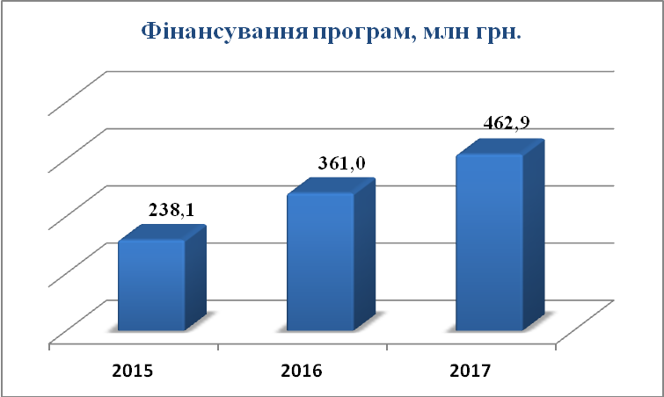

Основні показники економічного та соціального розвитку м. Тернополя на 2017 рік
 | Показники | Один. виміру | 2016р  факт | 2017р  програма | 2017р звіт  (очікуване) | Виконання програми % | 2017р/  2016р%
1 | 2 | 3 | 4 | 5 | 6 | 7 | 8
1 | Чисельність наявного населення | тис.осіб | 217,9 | 218,1 | 218,0 | 100,0 | 100,1
2 | Обсяг реалізованої промислової продукції | млн.грн. | 8848,8 | 9000,0 | 10 470, 0 | 116,3 | 118,3
3 | Обсяг реалізованої промислової продукції на одну особу | грн. | 40591,0 | 41265,5 | 48017,0 | 116,4 | 118,3
4 | Освоєно капітальних інвестицій | млн.грн. | 2016,8 | 2120,0 | 3008,7 | 141,9 | 149,2
5 | Інвестиції у житлові будівлі | млн..грн. | 935,2 | 1180,0 | 1086,8 | 92,1 | 116,2
6 | Введення в експлуатацію житла | тис.м.кв. | 146,5 | 120,0 | 165,2 | 137,7 | 112,8
7 | Обсяг виконаних будівельних робіт | млн.грн. | 959,8 | 946,0 | 1151,4 | 121,7 | 120,0
8 | Перевезено вантажів (всіма видами транспорту) | тис.тонн | 6629,9 | 6480,0 | 7861,5 | 121,3 | 118,6
9 | Вантажообіг | млн.т.км. | 1569,8 | 1682 | 1735,4 | 103,2 | 110,5
10 | Перевезено пасажирів (всім видами транспорту) | млн. пас. | 55,6 | 55,0 | 49,2 | 89,5 | 89,5
11 | Пасажирооборот | млн. пас. км. | 1260,1 | 1252,0 | 1123,6 | 89,7 | 89,2
12 | Роздрібний товарооборот | млн.грн. | 5250,2 | 6050,0 | 6544,0 | 108,2 | 124,6
13 | Середньомісячний роздрібний товарооборот на 1 особу | грн. | 2005,0 | 2311,6 | 2506,0 | 108,4 | 125,0
14 | Реалізовано послуг | млн.грн. | 3165,5 | 3300,0 | 4433,6 | 134,4 | 140,1
15 | Реалізовано послуг на 1 особу | грн. | 14525,0 | 15130,7 | 20337,8 | 134,4 | 140,0
16 | Експорт | млн.дол.США | 98,9 | 80,0 | 118,2 | 147,7 | 119,5
17 | Імпорт | млн.дол.США | 93,0 | 76,0 | 112,0 | 147,4 | 120,4
18 | Зовнішньоторговельний оборот | млн.дол.США | 191,9 | 156,0 | 230,2 | 147,6 | 119,9
19 | Прямі іноземні інвестиції | млн.дол.США | 15,1 | 17,5 | 18,5 | 105,7 | 122,5
20 | Прямі іноземні інвестиції на 1 особу | дол.США | 69,7 | 80,2 | 85,0 | 106,0 | 121,9
21 | Кількість суб’єктів підприємництва | тис.один. | 22,5 | 22,7 | 22,7 | 100,0 | 100,9
22 | Чисельність працюючих у сфері підприємництва | тис.осіб. | 39,8 | 41,3 | 41,4 | 100,2 | 104,0
23 | Надходження до міського бюджету | млн.грн. | 329,0 | 380,0 | 441,7 | 116,2 | 134,3
24 | Середньооблікова кількість штатних працівників | осіб | 62083 | 63000 | 63000 | 100,0 | 101,5
25 | Кількість зареєстрованих безробітних | осіб | 1256 | 1300 | 1168 | 89,8 | 93,0
26 | Рівень безробіття | % | 0,9 | 1,0 | 0,8
27 | Середньомісячна заробітна плата | грн. | 4115,0 | 5002,0 | 6106,0 | 122,0 | 148,4

Фінансування галузевих програм м. Тернополя за 2017 рік (тис.грн.)
№ | Назва програми | 2017 рік
№ | Назва програми | Згідно Програ  ми | Виділено  бюджетом на 01.01.  2017р. | Виділено бюджетом  на 31.12.17р. | Фактично профінансо-вано за  2017 р.
1 | Програма «Питна вода» міста Тернополя на 2008-2020 роки» №5/22/15 від 27.11.2008р. | 8990,0 | 490,0 | 490,0 | 489,5
2 | Програма енергоефективності, енергозбереження та термомодернізації будівель житлового фонду м. Тернополя на 2015-2020 рр. №6/55/4 від 27.01. 15р. | 5000,0 | 1000,0 | 5000,0 | 4870,7
3 | Програма модернізації (технічного розвитку) систем централізованого тепло - та гарячого водопостачання м.Тернополя на 2016-2020 рр. №7/11/49 від 19.08.2016р. | 0 | 0 | 0 | 0
4 | Програма реформування і розвитку житлового-комунального господарства м. Тернополя на 2017-2018 роки № 7/13/11 від 16.12.2016 р. | 427585,2 | 247603,4 | 308916,9 | 304019,4
5 | Комплексна Програма розвитку водосховища «Тернопільський став» на 2017-2019 рр. №7/13/202 від 20.12.2016р. | 4245,0 | 0 | 0 | 0
6 | Програми розвитку велосипедної інфраструктури міста на 2016-2020 роки №7/6/65 від 3.03.2016р. | 1000,0 | 700,0 | 965,0 | 951,6
7 | Програма підтримки та стимулювання створення ефективних об’єднань співвласників багатоквартирних будинків міста Тернополя на 2016-2018 роки №7/5/13 від 26.01.2016р. | 4800,0 | 1000,0 | 1000,0 | 904,7
8 | Програма розвитку освіти м. Тернополя на 2017-2019 роки №7/13/16 від 16.12.2016р. | 48633,0 | 19802,4 | 39815,6 | 39013,6
9 | Програма духовно-просвітницької діяльності Тернопільського навчально-виховного комплексу «Школа колегіум патріарха Йосипа Сліпого» Тернопільської області на 2014-2018 роки №6/42/10 від 24.12.2013р. | 336,0 | 0 | 0 | 0
10 | Програма збереження культурної спадщини міста Тернополя на 2017-2020 роки №7/13/10 від 16.12.2016 р. | 5644,5 | 0 | 476,0 | 475,4
11 | Програма підтримки сім’ї та молоді в м. Тернополі на 2016-2019 роки № 7/3/10 від 22.12.2015р. | 1913,0 | 1386,6 | 1524,6 | 1510,8
12 | Програма розвитку пластового руху в Тернополі на 2017-2020 роки №7/16/31 від 28.07.2017р. | 130,0 | 0 | 130,0 | 130,0
13 | Програма розвитку фізичної культури та спорту в м. Тернополі на 2017-2020 роки № 7/13/9 від 16.12.2016р. | 29525,0 | 10185,5 | 11287,9 | 11159,7
14 | Комплексна міська програма «Здоров'я тернополян» на 2016-2018 роки № 7/2/9 від 24.11.2015 р. | 126923,0 | 17459,5 | 40764,0 | 39214,8
15 | Комплексна Програма розвитку культури і мистецтв м. Тернополя на 2016 – 2019 роки № 7/3/8 від 22.12.2015р. | 4087,0 | 4187,0 | 4524,0 | 4453,7
16 | Програма підтримки книговидання місцевих авторів, висвітлення діяльності міської ради, забезпечення святкових та офіційних заходів на 2016-2018 роки № 7/3/11 від 22.12.2015 р. | 1228,0 | 628,0 | 553,0 | 457,7
17 | Програма підтримки парків міста на 2016-2018 роки № 7/3/7 від 22.12.2015 р. | 19938,8 | 16563,1 | 19190,6 | 18803,6
18 | Програма запобігання дитячій безпритульності та бездоглядності на 2014-2017 рр. № 6/38/14 від 31.10.2013 | 67,0 | 67,0 | 66,5 | 65,5
19 | Програма «Турбота» на 2016-2018 роки №7/2/6 від 24.11.2015 р. | 9276,0 | 7199,2 | 7644,6 | 7638,2
20 | Програма підтримки та розвитку діяльності Тернопільської міської організації товариства Червоного Хреста на 2015-2019 роки №6/53/7 від 28.11.2014р. | 40,0 | 40,0 | 40,0 | 40,0
21 | Програма розвитку міського електричного транспорту на 2014-2017 роки №6/55/6 від 27.01.2015 р. | 33874,0 | 16014,4 | 16859,3 | 16658,0
22 | Програма автоматизованої системи оплати проїзду  та обліку пасажирів в наземному громадському  транспорті в м. Тернополі №7/11/12 від 19.08.2016р. | 2005,0 | 0 | 1720,0 | 1720,0
23 | Програма розвитку малого та середнього підприємництва в м. Тернополі на 2017-2018 роки №7/13/17 від 16.12.2016 р. | 250,0 | 100,0 | 65,0 | 65,0
24 | Програма захисту населення і території м.Тернополя від надзвичайних ситуацій техногенного та природного характеру на 2016-2018 роки №7/2/5 від 24.11.2015р. | 1819,0 | 520,0 | 347,9 | 339,1
25 | Програма попередження надзвичайних ситуацій та забезпечення пожежної і техногенної безпеки на території м. Тернополя на 2017-2019роки №7/13/12 від 16.12.2016р. | 1510,0 | 400,0 | 400,0 | 400,0
26 | Програма використання та охорони земель у м. Тернополі на 2016-2018 роки № 7/2/132 від 24.11. 2015 | 4419,0 | 1887,0 | 1797,7 | 1714,3
27 | Програма підтримки громадських організацій та формувань на 2016-2018 роки № 7/3/12 від 22.12.2015р. | 5520,0 | 4006,6 | 3216,2 | 3177,3
28 | Програма «Призову громадян міста Тернополя на строкову військову службу на 2016-2019 роки» № 7/3/5 від 22.12.2015 р. | 150,0 | 0 | 100,0 | 85,0
29 | Програма забезпечення обороноздатності військових формувань Тернопільського гарнізону, територіальної оборони та мобілізаційної підготовки у м. Тернополі на 2017 рік № 7/13/15 від 16.12.2016р. | 3545,0 | 0 | 1100,0 | 695,3
30 | Програма розвитку міжнародного співробітництва і туризму м. Тернополя на 2016-2018 рр. № 7/2/4 від 24.11.2015 р. | 1180,0 | 900,0 | 900,0 | 892,3
31 | Програма оновлення містобудівної документації та ведення містобудівного кадастру на 2016-2018 роки № 7/2/7 від 24.11.2015 р. | 1515,0 | 560,0 | 1406,8 | 1406,8
32 | Програма будівництва (придбання) доступного житла у м.Тернополі на 2013-2017 роки №6/3138 від 26.04.2013р. | 1039,2 | 124,0 | 120,0 | 120,0
33 | Програма приватизації об’єктів комунальної власності міста Тернополя на 2016-2018 роки № 7/3/13 від 22.12.2015р. | 40,0 | 0 | 26,1 | 26,1
34 | Програма мобілізації зусиль Тернопільської міської ради, ГУ ДФС у Тернопільській області по забезпеченню надходжень до міського бюджету на 2017-2019 роки №7/15/15 від 02.06.2017р. | 1000,0 | 0 | 400,0 | 400,0
35 | Програма співпраці Тернопільської міської ради, управління державної казначейської служби України у м.Тернополі Тернопільської області в сфері казначейського обслуговування бюджетних коштів на 2016-2017 роки № 7/3/6 від 22.12.2015 р. | 625,0 | 0 | 500,0 | 500,0
36 | Міська комплексна програма профілактики та протидії злочинності «Безпечне місто» на 2017-2018 роки №7/13/13 від 16.12.2016р. | 1500,0 | 0 | 600,0 | 600,0
 | РАЗОМ: | 759352,7 | 352823,7 | 471947,8 | 462998,1  98,1%

